


資訊工程系碩士班
碩士學位論文

基於FirmAE的嵌入式韌體模擬改進研究
The study of Improvement for embedded firmware emulation applying FirmAE

研究生：王裕詮

指導教授：郭忠義 博士

中華民國一百一十四年一月

摘 要

論文名稱：基於FirmAE的嵌入式韌體模擬改進研究
頁數： 55頁
校所別：國立臺北科技大學 資訊工程系碩士班
畢業時間：一百一十三學年度 第一學期
學位：碩士
研究生：王裕詮
指導教授：郭忠義 博士

關鍵詞：韌體、嵌入式設備、模擬、動態分析

近年來，隨著物聯網(IoT)設備的普及，這些設備的安全問題日益引起關注，特別是這些IoT設備經常被發現存在大量安全漏洞，如未授權存取、記憶體溢出和後門程式等。而模糊測試(Fuzz Testing)作為一種有效的漏洞測試技術，透過向目標系統輸入隨機產生的資料，能有效偵測系統的穩定性和潛在漏洞。由於 IoT 設備的多樣性和硬體依賴性，測試過程常面臨實體設備不足的挑戰，這使得韌體模擬成為關鍵技術。韌體模擬透過重現設備的核心、檔案系統及硬體介面，提供在無實體硬體情況下進行測試的可能性，從而支持模糊測試對 IoT 韌體的廣泛與深入分析，有效提升漏洞發現的效率與覆蓋範圍。本研究以FirmAE提出的四種Arbitrations為基礎，深入分析韌體模擬過程中常見的失敗原因，並針對每個失敗類型提出相應的改進方法。這些改進措施包括對模擬環境的動態調整、配置優化以及針對特定問題的處理，進一步提升模擬過程的效率與準確性。同時，本研究還針對各種情境的模擬需求，系統化地整理和歸納適用的規則，使模擬過程能夠正確配置系統設定。藉由本研究的規則，以此達到更高的模擬成功率。

ABSTRACT

Title：The study of Improvement for embedded firmware emulation applying FirmAE
Pages：55
School：National Taipei University of Technology
Department：Computer Science and Information Engineering
Time：January, 2025
Degree：Master
Researcher：Yu-Quan Wang
Advisor：Jong-Yih Kuo, Ph.D.

Keywords：Firmware, Embedded device, Emulation, Dynamic analysis

In recent years, with the popularity of Internet of Things (IoT) devices, the security of these devices has become a growing concern. In particular, these IoT devices are often found to have a large number of security vulnerabilities, such as unauthorized access, memory overflows, backdoor programs, etc. Fuzz Testing effectively detects system stability and potential vulnerabilities by inputting randomly generated data to the target system. As an effective vulnerability testing technique, Fuzz Testing can detect system stability and potential vulnerabilities by inputting randomly generated data into the target system. Due to IoT devices' diversity and hardware dependency, the testing process is often challenged by the lack of physical equipment, making firmware emulation a key technique. Firmware emulation allows testing without physical hardware by reproducing a device's core, file system, and hardware interfaces, thus supporting extensive and in-depth analysis of IoT firmware by fuzzy testing and effectively improving the efficiency and coverage of vulnerability discovery. Based on the four types of Arbitrations proposed by FirmAE, this study analyses the common causes of failure in the firmware emulation process. It proposes improvement measures for each type of failure. These improvements include dynamic adjustments to the emulation environment, configuration optimization, and problem-specific approaches further to enhance the efficiency and accuracy of the emulation process. At the same time, this study also systematically organizes and summarises the applicable rules for various scenarios of emulation requirements so that the emulation process can correctly configure the system settings. A higher emulation success rate can be achieved using the rules in this study.

誌 謝

目 錄
摘 要 ii
ABSTRACT iii
誌 謝 v
目 錄 vi
圖目錄 viii
表目錄 x
第一章 緒論 1
1.1 研究動機與目的 1
1.2 研究貢獻 2
1.3 章節編排 2
第二章 背景知識與文獻探討 4
2.1 背景知識 4
2.1.1 Firmware 4
2.1.2 Kernel 4
2.1.3 NVRAM 4
2.1.4 Ghidra 5
2.2 文獻探討 5
2.2.1 QEMU 5
2.2.2 Firmadyne 6
2.2.3 FirmAE 7
2.2.4 Jetset 8
第三章 研究方法 10
3.1 系統架構 10
3.1.1 Boot Arbitrations 11
3.1.2 Network Arbitrations 15
3.1.3 Kernel Arbitrations 20
3.1.4 NVRAM Arbitrations 20
3.2 模擬韌體失敗之修復流程 21
第四章 實作與成果分析 23
4.1 實作環境 23
4.2 改善方法之實作與分析 25
4.2.1 針對型號CD8371韌體之改善分析 25
4.2.2 針對型號DX-3001H9韌體之改善分析 27
4.2.3 針對型號DIR513A韌體之改善分析 33
4.2.4 針對型號TEW-692GR韌體之改善分析 36
4.2.5 針對型號RAX120韌體之改善分析 39
4.2.6 針對型號NBG-418N韌體之改善分析 40
4.3 改善方法之驗證與分析 44
4.3.1 實作結果 44
4.3.2 實作驗證 47
4.3.3 分析 51
第五章 結論與未來研究方向 53
5.1 結論 53
5.2 未來研究方向 53
參考文獻 54

圖目錄
圖 1 Firmadyne系統架構圖 7
圖 2 FirmAE系統架構圖 8
圖 3 系統架構圖 11
圖 4 尋找init檔案之程式碼 13
圖 5 修正缺失資料夾之程式碼 15
圖 6 IP alias處理之程式碼 16
圖 7 設置網路介面之程式碼 17
圖 8 設置VLAN之程式碼 18
圖 9 清除防火牆規則之程式碼 19
圖 10模擬韌體失敗之修復流程圖 22
圖 11 主機請求韌體回應失敗圖 26
圖 12 原始Qemu啟動指令之程式碼 26
圖 13 修改後Qemu啟動指令之程式碼 27
圖 14 主機請求韌體回應成功圖 27
圖 15 網路成功配置圖 27
圖 16 開機後Kernel panic圖 28
圖 17 成功開機圖 28
圖 18 網路配置錯誤訊息圖 29
圖 19 rcS.lan中獲取網路之程式碼 29
圖 20 rcS.lan中設定網路之程式碼 30
圖 21 修改後之rcS.lan中獲取網路之程式碼 30
圖 22 修改後之rcS.lan中設定網路之程式碼 31
圖 23 網路介面配置圖 32
圖 24 重新配置br0網路介面之程式碼 32
圖 25 host端成功存取IP圖 33
圖 26 host端成功存取Web圖 33
圖 27 host端無法存取IP圖 34
圖 28 host端無法存取Web圖 34
圖 29 系統開機後歡迎訊息圖 34
圖 30 網路配置相關之系統日誌圖 35
圖 31 修改後韌體端之網路配置之程式碼 35
圖 32 修改後host端之網路配置之程式碼 35
圖 33 host端成功存取IP圖 36
圖 34 host端成功存取Web圖 36
圖 35 執行goahead後之韌體日誌圖 37
圖 36 preInit.sh腳本中啟動服務之程式碼 37
圖 37 run_service.sh之程式碼 37
圖 38 修改後之rcS實作之程式碼 38
圖 39 修改後之韌體日誌圖 38
圖 40 host端成功存取IP圖 39
圖 41 host端成功存取Web圖 39
圖 42 相關檔案遺失圖 40
圖 43 inittab之程式碼 40
圖 44 etc資料夾檔案圖 41
圖 45 inittab檔案之內容圖 41
圖 46 初始化設定資料圖 41
圖 47 成功存取IP圖 42
圖 48 成功存取web圖 42
圖 49 透過設置不同IP之成功存取web圖 43
圖 50 透過設置不同IP之成功存取web圖 43
圖 51 開機後Kernel panic圖 47
圖 52 韌體網路配置圖 48
圖 53 host端成功存取IP圖 48
圖 54 host端成功存取Web圖 49
圖 55 韌體網路配置圖 50
圖 56 host端成功存取IP圖 50
圖 57 host端成功存取Web圖 50

表目錄
表 1 實驗設備規格表 23
表 2 本研究實驗修復韌體表 23
表 3 本研究驗證修復韌體表 24
表 4 模擬實驗之結果統計表 44
表 5 修復規則應用次數統計表 52
表 6 韌體中修復規則應用編號表 52

第一章 緒論

1.1 研究動機與目的
隨著物聯網(Internet of Things, IoT)的普及，物聯網設備已逐漸進入到日常生活中，包含智慧家用設備、醫療設備以及工業控制等多個領域。然而，IoT設備的資安問題日益受到關注，特別是因為這些設備經常被發現存在如未授權存取、記憶體溢出、後門程式以及弱密碼等漏洞。由於IoT設備通常執行於資源受限的嵌入式環境中，加上廠商更新維護的頻率較低，使得許多漏洞未能及時修復，這不僅威脅使用者隱私，甚至可能成為大規模網路攻擊的跳板。
針對IoT設備的資安問題[1-3]，分析韌體是發現漏洞的核心方法之一，主要分為靜態分析和動態分析。靜態分析著重於對韌體內容的檢查，無需執行韌體即可分析其結構與程式，進一步尋找潛在的漏洞，例如hard code密碼或未授權的後門。動態分析則是在模擬或真實設備上執行韌體，觀察其執行行為與輸出結果，從中發現系統在執行時可能暴露的問題，如記憶體溢出或命令注入。
而模糊測試(Fuzz Testing)[4]是一種漏洞偵測方法，結合動態分析的執行優勢，透過向目標系統輸入隨機產生或變異的數據，觀察系統是否出現異常行為（如崩潰或無法回應）。相較於傳統的手動測試和邏輯檢查，模糊測試能夠自動產生大量測試數據，程式碼覆蓋範圍更廣，更有助於發現隱藏的系統漏洞。特別是在IoT設備中，模糊測試對於偵測未經驗證輸入的處理場景尤為有效，可以有效的提升漏洞發現的效率與準確性。近年來，相關研究[5-8]更進一步引入大型語言模型(large language model, LLM)，輔助產生模糊測試的目標(fuzz target)，進而擴展模糊測試的測試範圍與深度。
由於IoT設備成本較高，且數量與型號繁多，於進行實體測試時將面臨資源與效率的雙重限制，因此使用韌體模擬作為替代方案。韌體模擬透過重現設備的核心、檔案系統以及硬體介面，提供一個無需依賴實體設備的測試環境。這種方式不僅能夠降低測試成本，亦可提高測試的覆蓋範圍和效率，特別是在模糊測試中，模擬環境可快速產生並執行大量測試案例，幫助研究者更有效地發現IoT韌體中的潛在漏洞，這使得韌體模擬成為大規模安全測試的一種解決方案。
本研究的目標是針對FirmAE[9]在模擬韌體時遇到的問題進行改進，雖然 FirmAE能夠成功模擬大量IoT韌體，但其主要依賴大部分設備都通的方式來提升模擬成功率。然而由於不同廠商的IoT韌體架構、初始化程式、模組實作方式及系統依賴性存在明顯差異，導致部分韌體無法直接適用於FirmAE的模擬框架，進而導致模擬失敗。例如，某些韌體可能依賴特定的初始化程式來正確載入必要的模組，而FirmAE的通用方法可能無法完整涵蓋這些需求，導致模擬過程中出現核心崩潰(Kernel Panic)、或網路服務無法啟動等問題。此外，部分韌體可能對外部環境，如NVRAM(Non-Volatile Random Access Memory，非揮發性隨機存取記憶體)[10, 11]設定或週邊設備有較強依賴性，而現有的FirmAE設定無法準確模擬這些環境，導致系統無法正常執行。
為了解決這些問題，本研究將透過深入分析FirmAE在模擬失敗時的行為，針對不同失敗類型進行分類，並進一步設計適用於這些特定韌體的改進模擬規則。將透過分析韌體啟動過程中或執行過程中的錯誤訊息，找出導致模擬失敗的主要因素，並根據不同韌體的需求，找出更多的修復規則，以達到更高的模擬成功率。

1.2 研究貢獻
本研究針對嵌入式設備的韌體模擬提出一套系統化的改進規則，以解決模擬過程中因配置不完整或系統需求不匹配而導致的模擬失敗問題。這套規則系統化地定義各種模擬失敗情境及其對應的解決方式，包括開機檔案選取、QEMU[12] 啟動指令配置、網路環境設定，以及NVRAM[10, 11]的處理方式。透過這些改進規則，本研究可以有效的提升韌體模擬的穩定性與成功率，並為未來的嵌入式系統分析與測試提供可行的改進方法。

1.3 章節編排
本論文架構分為五章，第一章說明本研究之動機與目的，第二章為背景知識與相關文獻探討，介紹本研究之領域相關名詞與技術以及參考之研究，第三章為研究方法之說明，介紹本研究之架構，第四章為實作與成果分析，介紹本研究之實驗環境、實驗成果以及實驗相關探討與比較，第五章為說明本研究之結論與未來研究方向。

第二章 背景知識與文獻探討

2.1 背景知識

2.1.1 Firmware
韌體一般存在於路由器、交換機等網路設備及IoT裝置中，負責設備的基本操作與網路功能的實現，如資料封包轉發、路由表管理以及連線協議的處理。這類韌體通常儲存在設備的NVM (Non-Volatile Memory，非揮發性記憶體) [13]中，以確保設備在斷電後依然能保留設定並恢復原始狀態。隨著網通設備與 IoT 裝置的功能日益複雜，韌體的設計也逐漸精密，並且需要透過定期更新來修正安全漏洞與提升性能，以維護網路與 IoT系統的穩定性與安全性。

2.1.2 Kernel
核心(Kernel)是作業系統的主要組成部分，負責管理硬體資源並提供基礎服務，以支援應用程式執行。這類核心通常是針對低功耗和有限計算資源的環境進行最佳化，使其設計上較為簡潔。核心的主要職責包括管理Process、任務或記憶體，以及硬體抽象層(Hardware Abstraction Layer, HAL)[14]。任務管理如任務排程、優先級處理。記憶體管理則包括記憶體的分配和保護，避免不同Process之間錯誤存取記憶體造成干擾。而硬體抽象層提供軟體以一致的方式與多種硬體溝通。

2.1.3 NVRAM
NVRAM[10, 11]是一種能夠在斷電後仍然保存數據的記憶體技術。與傳統RAM不同，NVRAM不需要持續的電力供應即可保留資料，因此在嵌入式系統和其他對數據持久性有要求的應用中具有廣泛的應用。NVRAM通常結合RAM的高讀寫速度以及ROM或快閃記憶體的資料持久性，是一種兼具效能與可靠性的儲存方式。
在韌體的開發與應用中，NVRAM通常用以儲存系統設置、使用者配置、網路設定、硬體參數及設備執行時的狀態資料。例如，在路由器或其他網路設備中，NVRAM會保存網路配置參數，如IP(Internet Protocol，網際網路協定)位址、子網路遮罩及DNS(Domain Name System，網域名稱系統)設置，使得設備在重啟後能快速恢復到之前的執行狀態。此外，在工業控制或嵌入式系統中，NVRAM也經常用以保存系統的環境參數或計數器數值，以確保即使系統發生意外斷電，資料也能被保留而不會消失。

2.1.4 Ghidra
Ghidra[15]是由美國國家安全局(National Security Agency, NSA)開發並公開的一款功能強大且免費的逆向工程工具。它支援多種處理器架構(如x86、ARM、MIPS等)及多種作業系統，具備反編譯[16, 17]、程式除錯及模組化擴充等功能，廣泛應用於資訊安全與軟體分析領域。
韌體模擬通常需要準確還原目標設備的執行環境，而這其中的一大挑戰在於某些重要的設定參數並不總是存放在可讀的設定檔案中，而是嵌入於可執行檔案中。面對這類情況則能夠過Ghidra對其進行反編譯以及靜態分析，深入解析韌體內部的程式碼結構，提取出初始設定與參數。這些資料不僅對於模擬環境的準確配置十分重要，也有助於研究人員更好地理解韌體的運作邏輯和功能設計，此外，本研究將使用Ghidra對韌體中的可執行檔進行分析，以找到關鍵的程式邏輯，進一步理解韌體的執行機制與功能設計，並為後續的模擬與改善提供參考。

2.2 文獻探討

2.2.1 QEMU
QEMU[12]是一個開源的虛擬化工具，能夠模擬不同的硬體架構。它支持多種CPU架構，如x86、ARM、MIPS等，能夠在不同的操作系統之間進行虛擬化。QEMU不僅可以作為一個用戶模式的模擬器以執行非本地架構的應用程序，還可以作為一個完整的系統模擬器以虛擬化整個操作系統。此外，QEME支持快照、磁碟映像管理和虛擬網路功能，使其成為強大的虛擬機管理工具。它的靈活性和開放性使其廣泛應用於學術研究和工業生產環境中。

2.2.2 Firmadyne
在嵌入式設備的安全評估中，動態分析扮演著關鍵角色。然而，由於硬體的多樣性和韌體更新的困難，這一過程面臨許多挑戰。在過去的研究主要集中在兩個方面，分別是靜態分析以及動態分析。在靜態分析[18]中，Costin等人所提的方法，能夠快速處理大量韌體，但容易產生錯誤報告，並且無法有效地處理客製化的嵌入式系統。在動態分析[19]，Zaddach等人的研究，則依賴於將I/O的訊號轉發到實際的硬體中執行，儘管準確度較高，但在大規模分析上存在挑戰，如獲取硬體的高成本和識別調試的困難。
FIRMADYNE[20]系統提出一種自動化的動態分析方法，針對Linux系統的商用韌體進行全系統模擬。該系統利用QEMU[12]模擬器和一個經過修改的Linux Kernel，能夠在不依賴實體硬體的情況下進行大規模的韌體模及分析。
在圖 1的架構圖中，首先Architecture Identification模組會對目標韌體進行萃取，確認韌體對應的處理器架構(如MIPS、ARM等)、文件系統中的配置與執行檔，以正確配置模擬環境，接著在Emulator Nodes模組中，Initial Emulation腳本會嘗試進行模擬，並且藉由Network Identification腳本偵測並配置韌體中的網路設定，確保其能與外界進行通訊，Network Reachable腳本則是負責測試主機端與韌體端是否能進行正常連線，最後Exploit Verification腳本會檢測韌體中的已知安全漏洞，模擬攻擊場景並進行相關測試，以評估韌體的安全性。
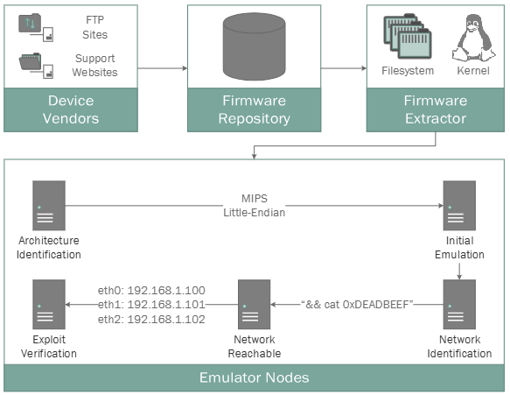
圖 1 Firmadyne系統架構圖
在此方法中分析了23,035個來自42個廠商的韌體，並發現14個新漏洞，證明該方法的有效性。

2.2.3 FirmAE
在嵌入式設備和物聯網設備的安全性研究中，動態分析是一種重要的方法。然而，由於硬體多樣性和韌體的特殊性，實現有效的動態分析存在諸多挑戰。傳統的分析工具如Firmadyne[20]雖然提供一種大規模模擬的解決方案，但其模擬成功率卻只有16.28%，主要原因在於實際硬體環境與模擬環境之間的差異，這些差異導致韌體在模擬環境中執行失敗，導致動態安全分析無法順利進行。為了解決上述問題，FirmAE[9]系統提出一種“Arbitration”的方法，透過使用啟發式方法以處理模擬失敗的案例，如圖 2所示，Extractor模組將對目標韌體進行萃取，以取出目標韌體在執行期間所需要的CPU架構類型、檔案結構以及資料夾，ImageMaker模組則會根據Extractor模組所萃取出來的檔案系統以及資料進行處理，並產生出一個firmware image，作為使用QEMU[10]開機時所需要的檔案，接下來Emulator模組會透過Arbitration模組進行第一次的模擬，第一次模擬過程中，Arbitration模組會針對Boot、Kernel、Network，以及NVRAM[11, 12]進行修正，並將這些修改寫入到run.sh以及firmware image中，完成收集相關資訊後，Emulator模組會對韌體進行第二次模擬，並帶入修正後的run.sh以及firmware image，以此達到自動偵測並修復韌體模擬失敗之問題。
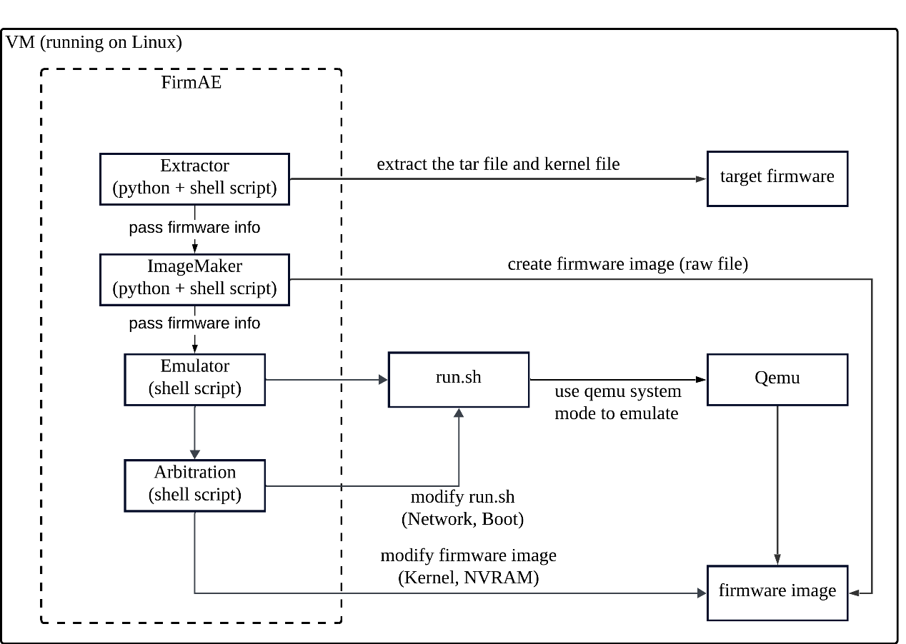
圖 2 FirmAE系統架構圖
透過這些方法，FirmAE成功提高模擬成功率至79.36%，明顯優於Firmadyne的模擬結果。FirmAE能夠成功執行892個韌體，並偵測出320個已知漏洞以及23個新發現的漏洞，其中12個為0-day漏洞。

2.2.4 Jetset
嵌入式系統的韌體模擬與分析因其對特定硬體的依賴而面臨挑戰，Johnson 等人提出了Jetset[21]框架以解決這一問題。Jetset透過符號執行推斷韌體對外部設備行為的預期需求，進而產生模擬外部設備的執行模型，以實現在模擬器中執行嵌入式韌體的能力，該方法不依賴於目標硬體或詳細的外部設備規範，僅需韌體的二進位檔案、記憶體配置及執行目標位置。
研究中顯示Jetset能夠成功應用於多種嵌入式系統，包括電力網路保護裝置、航空通訊管理裝置及電子產品等，涵蓋 x86、ARM和ColdFire等架構。實驗結果顯示，Jetset 不僅能夠推斷必要的外部設備行為以完成韌體啟動，還能支援如模糊測試等安全分析技術。在應用於航空嵌入式系統的測試中，Jetset還找出一個未被發現的Privilege escalation漏洞，進一步證實了其在嵌入式安全分析中的潛力​。

第三章 研究方法

本章節在3.1節將介紹本研究之系統架構與本研究對象FirmAE[9]，3.2節介紹本研究之修復方法與流程。

3.1 系統架構
本研究將以FirmAE為研究對象，並根據以下遇到的問題對模組進行適當的修改，以修復模擬失敗問題，本研究系統架構如圖 3所示，原始FirmAE系統中實現四種Arbitration，分別處理不同類型的模擬問題。本研究在分析FirmAE其Arbitration後，發現以下模擬失敗的問題，並且對Arbitration模組、run.sh腳本以及image檔案進行修改，以修復模擬失敗之問題。
- 在系統啟動階段，本研究發現部分設備在開機時會遇到Kernel Panic的問題，而這個錯誤主要由於run.sh啟動腳本中的rdinit參數所導致，rdinit參數並不適用所有的設備，而是要看設備是否支援，因此本研究將會透過修改run.sh中的啟動參數及手動指定適合的開機檔案來解決此問題。
- 此外本研究亦有發現，部分的設備中在開機後的日誌中會出現模組缺失的問題，這是因為原始FirmAE只有放入部分通用的模組，而不是針對各個設備做處理，針對此情況就將會於image檔案中補充相關模組以改善此問題。
- 在配置網路階段，FirmAE在配置韌體IP位址時統一使用預設192.168.0.1以解決網路功能異常，但並不是所有的設備皆是使用此網路設定，故本研究提出分析韌體內部配置檔案與啟動腳本，並依據實際需求動態調整run.sh中的網路設定以調整host端的IP位置以及image檔案中韌體端的IP位址。
- 本研究亦有發現NVRAM Arbitrations有時會干擾原生操作，針對此種情況，則分別採取手動補充模組及關閉NVRAM Arbitrations的方式，確保韌體模擬的正確執行。
而本研究則針對以上四種Arbitration遇到的問題進行改進，並對Arbitration、run.sh以及firmware image做修改，以此對其模擬韌體能力進行改善。
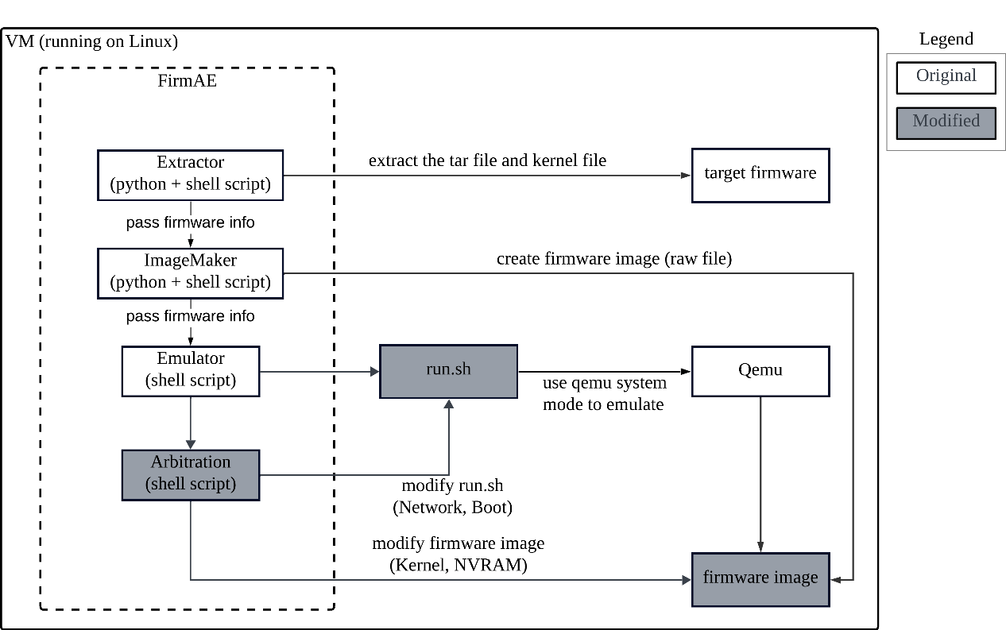
圖 3 系統架構圖

3.1.1 Boot Arbitrations
首先FirmAE[9]第一種Arbitration是針對韌體開機過程中的init檔案執行順序進行修正。此過程中FirmAE針對不同韌體去尋找以及調整init檔案的執行順序，如圖 4中所示，確保模擬環境與實際裝置行為一致，以避免啟動順序錯誤導致模擬失敗。
圖 4中的第3行到第9行的主要功能是檢查檔案是否存在，並解析檔案中的內容以萃取其中的資訊。首先判斷/kernelInit檔案是否存在，若存在則通過strings指令萃取其中的可讀字串，接著使用awk工具根據”=”符號進行字串分割，取得右側的路徑資訊，並將其存入陣列arr中，以記錄特定檔案的路徑資料。
第11行到第19行首先程式檢查 /init 是否存在。若存在則進一步確認/init是否為目錄，如果/init是檔案而非目錄，則將其路徑加入陣列arr中。接著使用busybox find指令在根目錄中搜尋名為preinitMT、preinit或rcS的檔案。找到的檔案路徑將逐一加入到陣列 arr 中。
這段程式碼的目的是動態收集與系統初始化相關的執行檔案，這些檔案可能是系統啟動時必須執行的腳本或命令。
第21行到第26行首先透過tr和awk移除重複的路徑並產生唯一的路徑集合，然後逐一檢查每個路徑，對於目錄路徑，直接跳過不處理；對於不存在的檔案，進一步判斷是否為無效的符號連結，若是無效的符號連結則使用rm指令刪除該連結，此過程的目的是清理無效符號連結的路徑列表。
01  02  03  04  05  06  07  08  09  10  11  12  13  14  15  16  17  18  19  20  21  22  23  24  25  26  27  28  29  30  31  32  33  34  35  36  37  38  39  40  41  42  43  44  45  46  47  48  49 | if (${FIRMAE_BOOT}); then  arr=()  if [ -e /kernelInit ]; then  for FILE in `${BUSYBOX} strings ./kernelInit`  do  FULL_PATH=`${BUSYBOX} echo ${FILE} | ${BUSYBOX} awk '{split($0,a,"="); print a[2]}'`  arr+=("${FULL_PATH}")  done  fi  if [ -e /init ]; then  if [ ! -d /init ]; then  arr+=(/init)  fi  fi  for FILE in `${BUSYBOX} find / -name "preinitMT" -o -name "preinit" -o -name "rcS"`  do  arr+=(${FILE})  done  if (( ${#arr[@]} )); then  uniq_arr=($(${BUSYBOX} tr ' ' '\n' <<< "${arr[@]}" | ${BUSYBOX} awk '!u[$0]++' | ${BUSYBOX} tr '\n' ' '))  for FILE in "${uniq_arr[@]}"  do  if [ -d ${FILE} ]; then  continue  fi  if [ ! -e ${FILE} ]; then  if [ -h ${FILE} ]; then  ${BUSYBOX} rm ${FILE}  fi  FILE_NAME=`${BUSYBOX} basename ${FILE}`  if (${BUSYBOX} find /bin /sbin /usr/sbin /usr/sbin -type f -exec ${BUSYBOX} grep -qr ${FILE_NAME} {} \;); then  TARGET_FILE=`${BUSYBOX} find /bin /sbin /usr/sbin /usr/sbin -type f -exec ${BUSYBOX} egrep -rl ${FILE_NAME} {} \; | ${BUSYBOX} head -1`  ${BUSYBOX} ln -s ${TARGET_FILE} ${FILE}  else  continue  fi  fi  if [ -e ${FILE} ]; then  ${BUSYBOX} echo ${FILE} >> /firmadyne/init  fi  done  fi  fi  ${BUSYBOX} echo '/firmadyne/preInit.sh' >> /firmadyne/init
圖 4 尋找init檔案之程式碼
除了尋找init的相關檔案之外，也有針對常見的系統資料夾進行處理，像是proc、tmp、var等這類資料夾，如圖 5中所示，透過修正這些常見的系統資料夾，可以確保韌體在模擬或執行時能夠正確存取這些位置，進而減少系統異常發生的可能性。
圖 5中的第1行~第16行用於初始化模擬系統的檔案結構環境，首先透過resolve_link函式解析符號連結，檢查並回傳給定路徑的實際目標路徑，確保後續操作基於正確的目錄結構進行，若系統中不存在/bin/sh，則將busybox工具符號連結到/bin/sh和/firmadyne/sh，提供基本的Shell支援。接著利用mkdir指令建立多個必要的目錄，包括/proc、/dev/pts、/etc_ro、/tmp等，以建立模擬系統的檔案結構，確保模擬環境完整性並支持韌體執行需求。

01  02  03  04  05  06  07  08  09  10  11  12  13  14  15  16  17  18  19  20  21  22  23  24  25  26  27  28  29  30  31  32  33  34 | resolve_link() {  TARGET=$($BUSYBOX readlink $1)  if [ -z "$TARGET" ]; then  echo "$1"  fi  echo "$TARGET"  }  if (${FIRMAE_BOOT}); then  if [ ! -e /bin/sh ]; then  ${BUSYBOX} ln -s /firmadyne/busybox /bin/sh  fi  ${BUSYBOX} ln -s /firmadyne/busybox /firmadyne/sh  mkdir -p "$(resolve_link /proc)"  mkdir -p "$(resolve_link /dev/pts)"  mkdir -p "$(resolve_link /etc_ro)"  mkdir -p "$(resolve_link /tmp)"  mkdir -p "$(resolve_link /var)"  mkdir -p "$(resolve_link /run)"  mkdir -p "$(resolve_link /sys)"  mkdir -p "$(resolve_link /root)"  mkdir -p "$(resolve_link /tmp/var)"  mkdir -p "$(resolve_link /tmp/media)"  mkdir -p "$(resolve_link /tmp/etc)"  mkdir -p "$(resolve_link /tmp/var/run)"  mkdir -p "$(resolve_link /tmp/home/root)"  mkdir -p "$(resolve_link /tmp/mnt)"  mkdir -p "$(resolve_link /tmp/opt)"  mkdir -p "$(resolve_link /tmp/www)"  mkdir -p "$(resolve_link /var/run)"  mkdir -p "$(resolve_link /var/lock)"  mkdir -p "$(resolve_link /usr/bin)"  mkdir -p "$(resolve_link /usr/sbin)"
圖 5 修正缺失資料夾之程式碼
本研究在此過程中發現兩種主要導致系統無法正常啟動的情況，第一種情況是FirmAE預設所使用的啟動腳本對某些韌體而言並不足以應付所有的情境，許多廠商會對其產品中的韌體檔案進行客製化命名或結構上的修改，而這些變更往往不符合通用的啟動邏輯，導致FirmAE在執行時無法正確找到或執行對應的檔案，最終導致kernel panic的情況發生。
第二種情況則是與啟動指令中的參數設定有關。FirmAE預設使用rdinit參數以指定啟動腳本，然而並非所有的韌體都支援rdinit參數，如某些嵌入式系統韌體僅能接受init參數的啟動方式，因此在無法使用rdinit參數啟動的情況下，系統將會陷入無法啟動的狀態，進而導致kernel panic的情況發生。
針對上述問題，本研究將採取改善措施以提升系統模擬開機的成功率，首先不使用FirmAE所預設的啟動腳本，而是根據每個韌體的檔案結構以及名稱，手動調整啟動參數，選用更為通用的init參數以取代 rdinit參數，以及根據韌體檔案內容進行分析，指定應使用的開機檔案或程式，期望以此方法能夠避免kernel panic的狀況發生，進而提升模擬過程中開機的穩定性和成功率。

3.1.2 Network Arbitrations
FirmAE[9]的第二種Arbitration是專注於解決網路設定異常的問題。在模擬過程中，FirmAE自動偵測並修復可能影響模擬的網路設定錯誤，確保模擬裝置能夠正確和網路連接。
IP alias[22, 23]是一種允許在同一個網路介面上配置多個IP地址的技術。這樣的配置可以讓一台設備在同一網卡上設定多個IP地址，這些IP地址可以屬於同一子網路或不同子網路，而FirmAE發現Firmadyne[20]在實作中，會將每個搜尋到的IP地址都產生出一個介面給他，並且會對其設定路由規則，FirmAE對此進行修正，統一只配置一個介面和IP，以及使用預設的路由，不進行額外設定，如圖 6所示，藉此改善IP alias的問題。
圖 6中第1行到第4行將變數TAPDEV_0設定為tap${IID}_0，其中${IID} 是一個變數，用於產生TAP介面的名稱，例如tap0_0。同時將HOSTNETDEV_0 設定為與TAPDEV_0相同的值，表示主機中的對應網路設備名稱，接著會建立一個名為${TAPDEV_0}的TAP設備，並將其歸屬於當前使用者${USER}。TAP是一種虛擬網路設備，可用於模擬乙太網路介面，通常在虛擬機或模擬器中應用。第7行以及第8行則是啟用TAP設備，並設定IP位置為192.168.0.2，使其與韌體端處在同一個子網路底下，確保可以正常連線。
01  02  03  04  05  06  07  08 | TAPDEV_0=tap${IID}_0  HOSTNETDEV_0=${TAPDEV_0}  echo "Creating TAP device ${TAPDEV_0}..."  sudo tunctl -t ${TAPDEV_0} -u ${USER}  echo "Bringing up TAP device..."  sudo ip link set ${HOSTNETDEV_0} up  sudo ip addr add 192.168.0.2/24 dev ${HOSTNETDEV_0}
圖 6 IP alias處理之程式碼
在某些韌體中，網路IP地址是由其他DHCP(Dynamic Host Configuration Protocol，動態主機設定協定)伺服器動態分配。但是模擬環境中可能缺乏這類設備，導致韌體無法正常獲得IP位置。為了解決此問題，使用圖 7中的方法，強制配置一個網路介面並手動設置IP地址，確保韌體在模擬環境中能夠正常執行並進行網路通訊，避免因缺少DHCP伺服器而導致的網路異常。
圖 7中首先透過brctl指令新增一個虛擬橋接介面br0，該橋接介面主要用於在多個實體網路介面之間進行流量轉發。接著將br0設定為IP位址192.168.0.1，並啟用此介面，通常作為橋接網路的主要IP位址或閘道器位址。再將實體網路介面eth0加入至br0的橋接中，使br0能夠接管並管理eth0的所有網路流量。最後將eth0的IP位址設定為0.0.0.0並啟用，表示該介面不直接處理網路通訊，而是將所有網路流量交由br0處理。此類配置方式通常應用於容器網路、虛擬化環境或需要多網卡協作的場景，以實現網路流量的統一管理與轉發。
01  02  03  04  05 | if [ ${ACTION} == "default" ]; then  ${BUSYBOX} brctl addbr br0  ${BUSYBOX} ifconfig br0 192.168.0.1  ${BUSYBOX} brctl addif br0 eth0  ${BUSYBOX} ifconfig eth0 0.0.0.0 up
圖 7 設置網路介面之程式碼
在某些韌體中，為了避免不同分組之間的網路互相干擾，常會使用虛擬區域網路(Virtual Local Area Network, VLAN)功能以隔離不同的子網路。然而，FirmAE發現Firmadyne在其模擬環境中，對VLAN的處理並不完善，導致模擬過程中出現失敗的情況。為了解決這個問題，FirmAE採用如圖 8所示的方法進行改進，透過正確配置VLAN以模擬真實的網路環境。
圖 8中第10行到第13行目的是初始化VLAN設定，適用於模擬或實體網路環境中的網路介面配置，它通過一個模板化的Shell腳本定義創建VLAN的流程，首先產生基於TAP設備名稱和VLAN ID的網路設備名稱HOSTNETDEV，例如，若TAP設備名稱為tap0且VLAN ID為10，則產生的網路設備名稱為tap0.10，接著使用ip link add指令為指定的TAP設備添加一個VLAN介面，並指定 VLAN ID，進而建立VLAN的邏輯連接，最後通過ip link set指令啟用該TAP設備，以確保VLAN介面可用，若不啟用Netwaork Arbitrations，該腳本則會不額外對VLAN做設定。
01  02  03  04  05  06  07  08  09  10  11  12  13  14  15  16  17  18  19  20  21  22  23  24  25  26  27  28  29  30  31  32  33  34  35  36  37 | template_1 = """  TAPDEV_%(I)i=tap${IID}_%(I)i  HOSTNETDEV_%(I)i=${TAPDEV_%(I)i}  echo "Creating TAP device ${TAPDEV_%(I)i}..."  sudo tunctl -t ${TAPDEV_%(I)i} -u ${USER}  """  if checkVariable("FIRMAE_NET"):  template_vlan = """  echo "Initializing VLAN..."  HOSTNETDEV_%(I)i=${TAPDEV_%(I)i}.%(VLANID)i  sudo ip link add link ${TAPDEV_%(I)i} name ${HOSTNETDEV_%(I)i} type vlan id %(VLANID)i  sudo ip link set ${TAPDEV_%(I)i} up  """  template_2 = """  echo "Bringing up TAP device..."  sudo ip link set ${HOSTNETDEV_%(I)i} up  sudo ip addr add %(HOSTIP)s/24 dev ${HOSTNETDEV_%(I)i}  """  else:  template_vlan = """  echo "Initializing VLAN..."  HOSTNETDEV_%(I)i=${TAPDEV_%(I)i}.%(VLANID)i  sudo ip link add link ${TAPDEV_%(I)i} name ${HOSTNETDEV_%(I)i} type vlan id %(VLANID)i  sudo ip link set ${HOSTNETDEV_%(I)i} up  """  template_2 = """  echo "Bringing up TAP device..."  sudo ip link set ${HOSTNETDEV_%(I)i} up  sudo ip addr add %(HOSTIP)s/24 dev ${HOSTNETDEV_%(I)i}  echo "Adding route to %(GUESTIP)s..."  sudo ip route add %(GUESTIP)s via %(GUESTIP)s dev ${HOSTNETDEV_%(I)i}  """  output = []  for i, (ip, dev, vlan, mac, brif) in enumerate(network):  output.append(template_1 % {'I' : i})  if vlan != None:  output.append(template_vlan % {'I' : i, 'VLANID' : vlan})  output.append(template_2 % {'I' : i, 'HOSTIP' : convertToHostIp(ip), 'GUESTIP': ip})
圖 8 設置VLAN之程式碼
有些韌體出於網路安全考量，會特別設定防火牆規則，這導致在模擬環境中，對該韌體的網頁存取常常被防火牆阻擋，無法順利進行操作。對於這種情況，FirmAE採取如圖 9所示的方法，在模擬過程中透過腳本不斷地檢查是否有防火牆的規則存在，如果有找到則清除防火牆的規則，確保能夠正常存取韌體的網頁介面。
01  02  03  04  05  06  07  08 | while (true); do  if ${BUSYBOX} which iptables; then  iptables flush | true  iptables -F | true  iptables -P INPUT ACCEPT | true  fi  ${BUSYBOX} sleep 5  done
圖 9 清除防火牆規則之程式碼
本研究在此過程中發現，FirmAE在為韌體中的網路介面(如 eth0)配置 IP 位址時，統一使用預設的192.168.0.1作為IP位址，然而這預設配置並不適用於所有韌體。某些廠商為其產品設計自訂的網路配置，這些韌體在啟動時會預期使用特定的IP位址，並非FirmAE所分配的 192.168.0.1。當韌體無法匹配預設IP位址時，會導致網路功能失效，進而造成模擬過程的失敗。
本研究亦發現，有些韌體在啟動過程中會自行創建網路介面並配置IP位址，完全不依賴外部的網路設置工具或腳本，在這種情況下，FirmAE強制應用預設IP配置反而可能干擾韌體的正常執行，導致模擬過程無法正確進行。
為解決上述問題，本研究提出一個改進方法，期望可以提升 FirmAE 網路模擬的成功率。首先對韌體進行詳細的靜態分析，檢查韌體中的配置檔案與啟動腳本，以確定其預設的網路設定及預期使用的IP位址。包括分析韌體內部可能網路相關配置的檔案(如 /etc/network/interfaces 或自訂的網路腳本)，以找出韌體執行時所需的 IP 位址和網路參數。
其次，根據分析結果，在模擬環境中動態調整網路配置，避免使用FirmAE 的預設IP位址192.168.0.1，而是依據韌體的實際需求配置適當的IP位址，若發現韌體能自行創建並管理網路介面，則不再強制進行任何外部網路配置，確保韌體能在模擬環境中正常運作。

3.1.3 Kernel Arbitrations
FirmAE[9]的第三種Arbitration是針對不同Kernel版本之間的相容性問題進行處理。由於韌體通常都是基於不同版本的Linux Kernel開發，且較新的韌體使用的核心版本是比較高的，那就會出現模擬過程中由於版本差異導致不相容情況。FirmAE針對這個問題，最直接的做法就是提供一個較新版本編譯的核心，確保韌體能夠在模擬環境中正確執行。
本研究在此過程中發現，FirmAE提供的通用Kernel雖能滿足大多數韌體的基本需求，但某些韌體因依賴特定核心模組而無法在該環境中正常執行。這些模組在通用Kernel中通常未被包含，導致韌體無法載入必要的功能模組，進而導致模擬失敗。例如，某些網路韌體可能需要特定的網路協議模組，或是儲存系統需要專用的檔案系統模組。為解決此問題，本研究首先對目標韌體進行分析，確定其執行所需的模組，並手動將這些模組提供給韌體做使用，確保與其韌體相容。讓韌體能在啟動時正確載入所需模組。期望以此方法解決模組缺失導致的模擬失敗。

3.1.4 NVRAM Arbitrations
FirmAE[9]的第四種Arbitration是用於處理韌體中需要NVRAM(非揮發性隨機存取記憶體) [10, 11]值的設定。韌體在模擬過程中正確配置NVRAM的值，確保其回傳的值不會造成系統崩潰導致模擬失敗。
本研究在此過程中發現，FirmAE雖然有提供基本的NVRAM操作，以符合韌體系統執行所需的操作，但是有時候某些韌體會需要額外的一些操作，但卻被FirmAE的NVRAM Arbitrations覆蓋掉，導致模擬失敗，針對此類韌體，本研究將會採用關閉NVRAM Arbitrations，使其執行原生之NVRAM操作。

3.2 模擬韌體失敗之修復流程
本研究將會透過圖 10之模擬韌體失敗之修復流程以對韌體模擬進行改善，以解決模擬過程中遇到的問題。
- 在第一個Redirect Output階段中，會先將原本輸出到日誌的內容，同時也輸出到命令列(Command Line, CMD)中，透過這樣的方式不僅方便本研究能夠在模擬執行期間即時查看韌體的執行情況，還能讓使用者直接在命令列中輸入指令與模擬的韌體進行互動。
- 在第二個階段中，本研究將分析FirmAE[9]在Arbitrations實作過程中所遇到的問題，並針對這些問題進行深入的探討，在修復的過程中，本研究將分析各種可能影響模擬成功率的因素，且根據不同的情境制定對應的修復方式，並將這些改進措施實際應用於韌體模擬環境中。最終本研究將對這些修復方式進行系統化整理並歸納出修復規則，以試圖解決模擬過程中常見的問題，並提高整體模擬的成功率與穩定性。並且在第二個階段中，會對修復後的韌體進行測試，以確認模擬是否成功。成功的判斷標準包括：
- host端能夠對韌體端進行ping測試，並成功得到回應。
- host端能夠從透過瀏覽器存取韌體的網頁服務。
- 在第三個階段中，本研究將進一步驗證第二階段所歸納出的修復規則之適用性與有效性，本研究將選取額外的的韌體，並將其投入FirmAE進行模擬測試，並且本研究將應用第二階段所制定的修復規則於這些韌體中，並透過比較修復前後的模擬成功率與執行狀況，來驗證這些修復規則是否能夠廣泛適用於不同的韌體架構與環境。
最終若修復規則成功提升模擬成功率，則可證明本研究所提出的修復規則，能夠有效改善韌體模擬的可靠性與準確度。
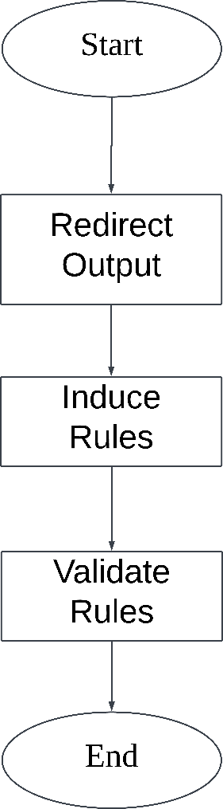
圖 10模擬韌體失敗之修復流程圖

第四章 實作與成果分析

本章節將針對設計之系統架構進行介紹，4.1節概述實作環境，4.2節為改善方法之實作與分析，4.3節為改善方法之驗證與分析。

4.1 實作環境
本研究於Ubuntu平台上進行，使用之實驗硬體規格如表 1所示。
表 1 實驗設備規格表
中央處理器(CPU) | Intel(R) Core(TM) i5-12500
記憶體(RAM) | 16 GB
硬碟(SSD) | 100 GB
作業系統(OS) | Ubuntu 18.04 LTS
本研究從網路上公開的韌體以及FirmAE[9]的資料集中蒐集6個來自不同廠商以及CPU架構的韌體，如表 2所示，這些韌體皆無法透過FirmAE模擬成功，本研究將於4.2節中對這些韌體進行分析，並且對其進行修復，並將模擬過程中所使用到的技術歸納為修復規則。
表 2 本研究實驗修復韌體表
 | 韌體名稱 | 架構 | 類型
實驗1 | CD8371 | armel | Network Camera
實驗2 | DX3001H9 | armel | Router
實驗3 | DIR513A | mipsel | Router
實驗4 | TEW692GR | mipsel | Router
實驗5 | RAX120 | armel | Router
實驗6 | NBG418N | mipsel | Router
本研究透過網路上公開的韌體進行驗證，用以驗證表 2中實驗後歸納出的修復規則，是否同樣適用於表 3中Delta的韌體。其中DX3001H9型號雖然在表 2和表 3中均有出現，但其韌體版本來自不同年份，因此研究特別關注該修復規則對於不同年份的DX3001H9韌體是否依然有效。此外DX3021L9型號則是一個從未作為實驗對象的全新驗證目標，用於進一步檢驗修復規則在全新型號上的適用性。透過這些驗證，本研究期望確認修復規則在不同年份版本及新型號韌體中的通用性與有效性。
表 3 本研究驗證修復韌體表
 | 韌體名稱 | 架構 | 類型
實驗1 | DX3001H9 | armel | Router
實驗2 | DX3021L9 | armel | Router

4.2 改善方法之實作與分析

4.2.1 針對型號CD8371韌體之改善分析
此韌體支援的硬體是Delta的一種Network Camera設備，本研究嘗試使用FirmAE[9]模擬該韌體時發現，在模擬一段時間後，從host端對被模擬起來的韌體發起請求時，沒有辦法從韌體端得到回應，且初始化腳本preInit.sh中的輸出訊息也沒有在log找到，如圖 11所示。
在研究後發現，在使用QEMU啟動指令時，原始run.sh腳本中的啟動參數設定如圖 12所示，是使用rdinit參數，導致初始化腳本preInit.sh沒有被正確的執行，本研究嘗試將rdinit參數改成init參數後，如圖 13所示，即可正常的執行初始化preInit.sh以及配置網路的腳本，也可以在log找到相關的配置成功訊息，如圖 14、圖 15所示，透過此方式可以有效的解決開機腳本配置無效的問題，而在後面模擬實驗中如果有遇到相似的問題，則會應用此方式來進行修復。
在QEMU指令中，init和rdinit參數都是用來指定系統啟動時執行的初始process，但它們的應用場景有所不同。init參數一般用於設定整個系統啟動的第一個process，預設情況下，Linux 核心會啟動/sbin/init作為系統的初始process，但可以透過使用init參數以指定其他程式或腳本，強制指定開機後第一個執行的process。
另一方面，rdinit參數只在系統使用initrd的情况下生效，並決定核心在加载初始 RAM 磁碟後，首先執行哪个process。因此，rdinit 參數的應用主要集中在使用 initrd 的系統環境中，而init則影響整體系統的啟動流程。init 更適合一般Linux系統的啟動配置，而 rdinit 則針對需要使用 initrd 的特殊場合。

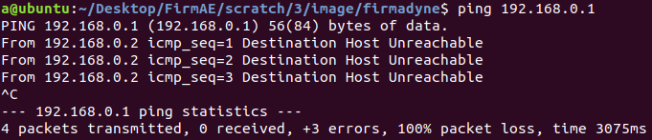
圖 11 主機請求韌體回應失敗圖
01  02  03  04  05  06  07  08  09 | QEMU_AUDIO_DRV=none ${QEMU} ${QEMU_BOOT} -m 1024 -M ${QEMU_MACHINE} -kernel ${KERNEL} \  -drive if=none,file=${IMAGE},format=raw,id=rootfs \  -device virtio-blk-device,drive=rootfs \  -append "root=${QEMU_ROOTFS} console=ttyS0 nandsim.parts=64,64,64,64,64,64,64,64,64,64 \  rdinit=/firmadyne/preInit.sh rw debug ignore_loglevel print-fatal-signals=1 \  FIRMAE_NET=${FIRMAE_NET} FIRMAE_NVRAM=${FIRMAE_NVRAM} FIRMAE_KERNEL=${FIRMAE_KERNEL} FIRMAE_ETC=${FIRMAE_ETC} ${QEMU_DEBUG} firmadyne.syscall=0" \  -nographic \  -device virtio-net-device,netdev=net0 -netdev tap,id=net0,ifname=${TAPDEV_0} | tee ${WORK_DIR}/qemu.final.serial.log
圖 12 原始Qemu啟動指令之程式碼
01  02  03  04  05  06  07  08  09 | QEMU_AUDIO_DRV=none ${QEMU} ${QEMU_BOOT} -m 1024 -M ${QEMU_MACHINE} -kernel ${KERNEL} \  -drive if=none,file=${IMAGE},format=raw,id=rootfs \  -device virtio-blk-device,drive=rootfs \  -append "root=${QEMU_ROOTFS} console=ttyS0 nandsim.parts=64,64,64,64,64,64,64,64,64,64 \  init=/firmadyne/preInit.sh rw debug ignore_loglevel print-fatal-signals=1 \  FIRMAE_NET=${FIRMAE_NET} FIRMAE_NVRAM=${FIRMAE_NVRAM} FIRMAE_KERNEL=${FIRMAE_KERNEL} FIRMAE_ETC=${FIRMAE_ETC} ${QEMU_DEBUG} firmadyne.syscall=0" \  -nographic \  -device virtio-net-device,netdev=net0 -netdev tap,id=net0,ifname=${TAPDEV_0} | tee ${WORK_DIR}/qemu.final.serial.log
圖 13 修改後Qemu啟動指令之程式碼
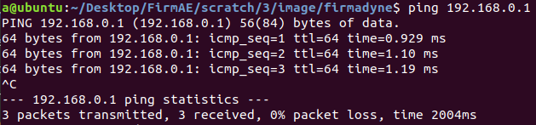
圖 14 主機請求韌體回應成功圖
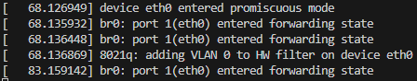
圖 15 網路成功配置圖
雖然可以由host端ping到韌體端，但是還是沒有辦法成功存取網頁的服務，本研究也有嘗試重新啟動網頁相關的服務，但是依然沒有辦法成功存取網頁，故針對此類型的韌體可能還存在其他本研究尚未發現之錯誤。

4.2.2 針對型號DX-3001H9韌體之改善分析
此韌體支援的硬體是Delta中的一種Router設備，本研究嘗試使用FirmAE[9]模擬該韌體時發現，在模擬一段時間後，透過preInit.sh腳本當作init階段的程式以啟動系統，會出現kernel panic的狀況，如圖 16所示，代表說開機的檔案或者順序並不正確，故本研究首先嘗試修改模擬啟動指令，如圖13所示，在原本透過preInit.sh進行開機時，使用的開機參數是使用rdinit=preInit.sh，在修改成init=preInit.sh之後，就可以成功地進到系統，接著透過觀察/etc/inittab檔案中的初始化設定，發現說開機後應該要執行/etc/init.d/rcS檔案，因此本研究接著執行/etc/init.d/rcS這個初始化的檔案，讓系統進行初始化設定，在執行後可以看到系統開始進行相關的初始化設定，如圖 17所示，並且沒有出現kernel panic的情況，以及可以看到透過/etc/init.d/rcS在啟動關於開機後的相關設定，像是掛載資料夾、系統執行所需相關的模組。
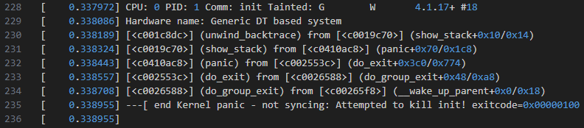
圖 16 開機後Kernel panic圖
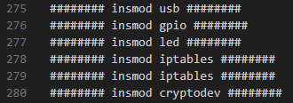
圖 17 成功開機圖
在本研究中進一步分析系統啟動後的日誌，發現在載入模組腳本時，日誌中出現缺少x_tables.ko、xt_tcpudp.ko以及nfnetlink.ko的網路模組支援，導致模組缺失之警告訊息，故本研究手動編譯出這些模組補足系統需求，提供該模組後，系統就不再出現模組缺失之訊息。
接著在日誌發現其中出現多個與網路配置相關的訊息，如圖 18所示。經過深入研究，確定這些訊息是由於系統在執行rcS.lan腳本時，試圖存取/usr/sbin/資料夾中的廠商自行編譯的config執行檔以獲取網路配置的相關資訊，但傳回的資料卻都是空值。接著系統在腳本的下方部分嘗試使用這些資訊讓ifconfig指令做使用，如圖 19和圖 20所示，才會導致出現ifconfig: down: error fetching interface information: Device not found的訊息。
由於config的編譯和設計是由設備製造商自行客製化的，本研究無法直接透過修改或替換其他工具介入並解決此問題。這使得本研究在模擬過程中只能觀察錯誤的產生，而無法進一步改善或修復這一部分的網路配置過程。這也說明在分析客製化韌體時，廠商特定的工具和配置可能對研究帶來的挑戰。
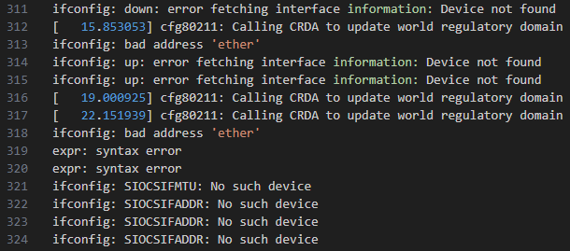
圖 18 網路配置錯誤訊息圖
01  02  03  04 | FACTORY_MODE=$($CONFIG get is_factory_mode)  LAN=$($CONFIG get true_lanif)  WAN=$($CONFIG get wan_ifname)  BR0=$($CONFIG get lan_ifname)
圖 19 rcS.lan中獲取網路之程式碼
01  02  03  04  05  06  07  08  09  10  11  12  13  14  15  16  17  18  19  20  21  22  23  24  25  26  27  28.  29 | local lan_ip lan_mask  lan_default_mac=$(ifconfig $LAN | grep $LAN | sed 's/.*HWaddr//')  lan_default_mac=$(echo -n $lan_default_mac)  mac="lan_hwaddr"  if [ "$($CONFIG get $mac)" = "" ]; then  $CONFIG set $mac=$lan_default_mac  fi  lan_mac=$($CONFIG get $mac)  ifconfig $LAN down  ifconfig $LAN hw ether $lan_mac  ifconfig $LAN up  ethcfg -e $LAN -l init  # Setup BR0  brctl addbr $BR0  brctl setfd $BR0 0  brctl stp $BR0 0  brctl addif $BR0 $LAN  ifconfig $BR0 up  ifconfig $BR0 hw ether $lan_mac  if [ "$($CONFIG get netbios_flag)" = "" ]; then  $CONFIG set netbiosname="$($CONFIG get netbiosname)_$(expr substr $lan_mac 13 2)$(expr substr $lan_mac 16 2)"  $CONFIG set netbios_flag=1  fi  if [ "$(config get lan_stp)" = "1" ];then  brctl stp $BR0 on  else  brctl stp $BR0 off  fi  lan_ip=$($CONFIG get lan_ipaddr)  lan_mask=$($CONFIG get lan_netmask)  ifconfig $BR0 ${lan_ip:-192.168.1.1} netmask ${lan_mask:-255.255.255.0}
圖 20 rcS.lan中設定網路之程式碼
本研究嘗試修改rcS.lan的腳本檔案內容，使用一般韌體常見的數值做設定，像是將LAN變數值修改成eth0、BR0變數值修改成br0、lan_ip變數值修改成192.168.1.1、lan_mask變數值修改成255.255.255.0，如圖 21、圖 22所示，讓該腳本不要使用/usr/sbin/config做存取的動作，在修改完後因為無法獲取網路介面資料導致ifconfig設定的相關錯誤就沒有在日誌中出現。
01  02  03  04 | FACTORY_MODE=0  LAN=eth0  WAN=eth2  BR0=br0
圖 21 修改後之rcS.lan中獲取網路之程式碼
01  02  03  04  05  06  07  08  09  10  11  12  13  14  15  16  17  18  19  20  21  22  23  24  25  26  27  28.  29 | local lan_ip lan_mask  lan_default_mac=$(ifconfig $LAN | grep $LAN | sed 's/.*HWaddr//')  lan_default_mac=$(echo -n $lan_default_mac)  mac="lan_hwaddr"  if [ "$($CONFIG get $mac)" = "" ]; then  $CONFIG set $mac=$lan_default_mac  fi  lan_mac=$lan_default_mac  ifconfig $LAN down  ifconfig $LAN hw ether $lan_mac  ifconfig $LAN up  ethcfg -e $LAN -l init  # Setup BR0  brctl addbr $BR0  brctl setfd $BR0 0  brctl stp $BR0 0  brctl addif $BR0 $LAN  ifconfig $BR0 up  ifconfig $BR0 hw ether $lan_mac  if [ "$($CONFIG get netbios_flag)" = "" ]; then  $CONFIG set netbiosname="$($CONFIG get netbiosname)_$(expr substr $lan_mac 13 2)$(expr substr $lan_mac 16 2)"  $CONFIG set netbios_flag=1  fi  if [ "$(config get lan_stp)" = "1" ];then  brctl stp $BR0 on  else  brctl stp $BR0 off  fi  lan_ip=192.168.1.1  lan_mask=255.255.255.0  ifconfig $BR0 $lan_ip netmask $lan_mask
圖 22 修改後之rcS.lan中設定網路之程式碼
修改完rcS.lan檔案重新啟動之後，網路介面依然沒有成功被配置，網路依然無法成功連通，故推斷為其修改腳本並設定預設值對於此韌體的模擬並沒有幫助，在經過觀察後，在rcS.lan檔案曾經多次出現get、set操作，這些操作很類似韌體在對NVRAM做存取時的用法，而FirmAE攔截這些NVRAM操作，但是卻沒有支援該韌體的操作，導致韌體沒有辦法獲得正確的設定，故本研究嘗試移除FirmAE所用到的NVRAM相關檔案，並關閉NVRAM Arbitrations，進行重新開機後，可以看到系統嘗試讀取FirmAE中的NVRAM檔案，但是找不到轉而使用系統原生之操作，待其配置一段時間後，使用ifconfig指令查看網路之設定，可以看到網路介面br0被成功創建，以及IP被設定到192.168.1.1，由此觀察到網路介面並不需要透過FirmAE中的網路腳本做介入，因此停用FirmAE中的網路腳本，避免網路介面衝突，如圖 23所示，但修改後還是沒有辦法成功從host端ping到韌體端，經過觀察後發現，是因為br0和eth0的網路介面上的MAC(Media Access Control，媒體存取控制)位置不一致導致的問題，MAC位置不一致會導致網路封包無法正確路由或回應，造成通訊中斷、ARP (Address Resolution Protocol，位址解析協定)[24-26]混亂以及橋接介面的轉發失敗。
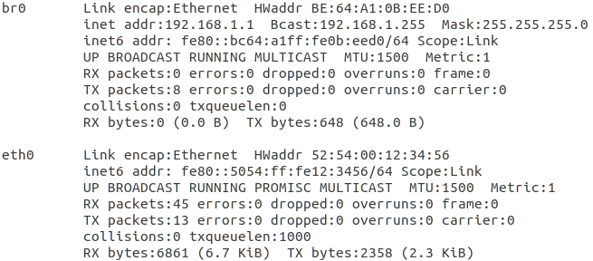
圖 23 網路介面配置圖
故本研究採用修復方式如圖 24中所示，第2行以及第3行，嘗試先停用以及刪除br0介面，第3行到第10行重新建立br0介面以及為其設定IP為192.168.1.1，此時會自動為br0網路介面自動配置與eth0網路介面相同的MAC位置。
01  02  03  04  05  06  07  08  09  10 | # 停用及刪除BR0介面  ip link set br0 down  ip link delete br0  # 網路介面啟動指令  BUSYBOX=/firmadyne/busybox  ${BUSYBOX} brctl addbr br0  ${BUSYBOX} ifconfig br0 192.168.1.1  ${BUSYBOX} brctl addif br0 eth0  ${BUSYBOX} ifconfig eth0 0.0.0.0 up
圖 24 重新配置br0網路介面之程式碼
重新配置之後，使用ifconfig指令檢查網路介面設定是否設定正確，確認設定正確後，接著設定host端的IP和韌體端處於相同的子網路底下，則可以成功的從host端ping到韌體端，以及成功存取到web服務，如圖 25、圖 26所示。
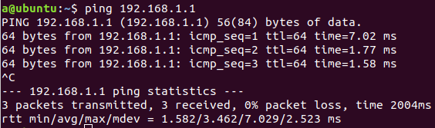
圖 25 host端成功存取IP圖
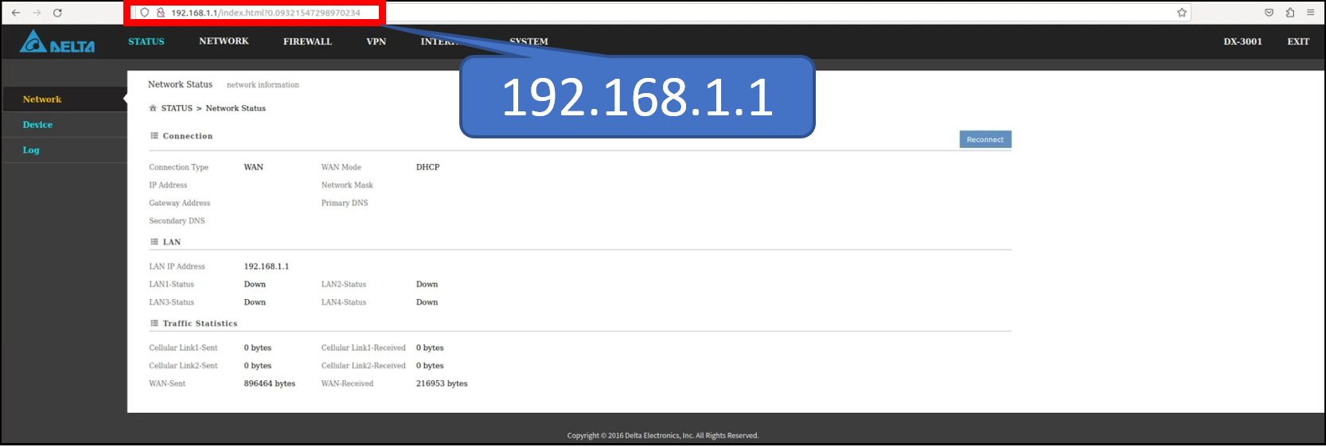
圖 26 host端成功存取Web圖

4.2.3 針對型號DIR513A韌體之改善分析
此韌體支援的硬體是D-Link的一種Router設備，該設備同時也是FirmAE[9]原始資料集中模擬失敗的案例之一。根據資料記錄，該韌體的IP雖然能夠被host 端存取，但Web服務卻未能成功啟動。在本研究中嘗試使用FirmAE對該韌體進行模擬，並觀察其行為。模擬過程中發現，在模擬一段時間後，主機端卻無法透過預設的192.168.0.1 IP存取到該韌體。此外，Web服務也無法正常回應主機端的請求，導致無法進一步進行網頁存取操作。如圖 27、圖 28所示。

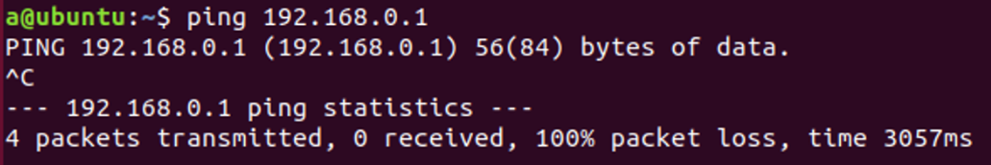
圖 27 host端無法存取IP圖
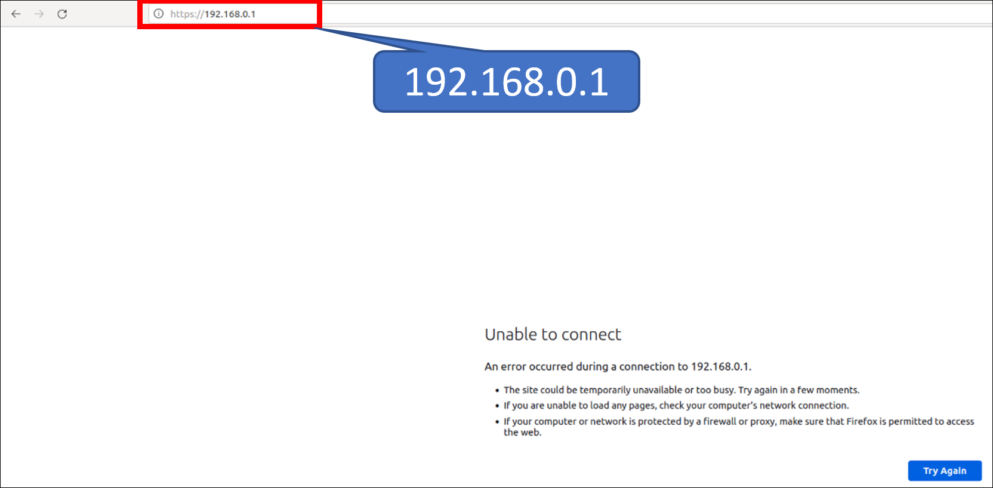
圖 28 host端無法存取Web圖
接著本研究透過修正啟動指令為init=preInit.sh，並在開機成功後首先執行檔案系統中有一個名為/etc_ro/rcS的腳本，執行後可以在系統日誌中看到關於廠商的歡迎訊息，以及可以看到網路的設定，如圖 29、圖 30所示，和FirmAE原始預設的IP不同，從這裡推測可能廠商有自己偏好設定的IP，導致使用預設的192.168.0.1 IP無法存取到該韌體，故本研究嘗試修改韌體中的配置網路的腳本，修改成如圖 31所示，使其IP設定與韌體中的設定一致，再將host端的IP設定腳本修改成如圖 32所示，使得host端和韌體端處於同一個子網路底下，這樣host端才可以存取到韌體端。
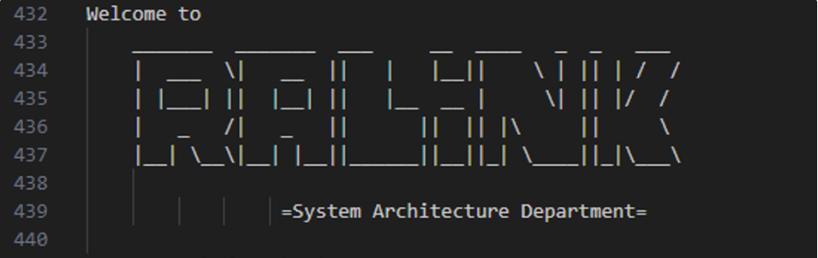
圖 29 系統開機後歡迎訊息圖
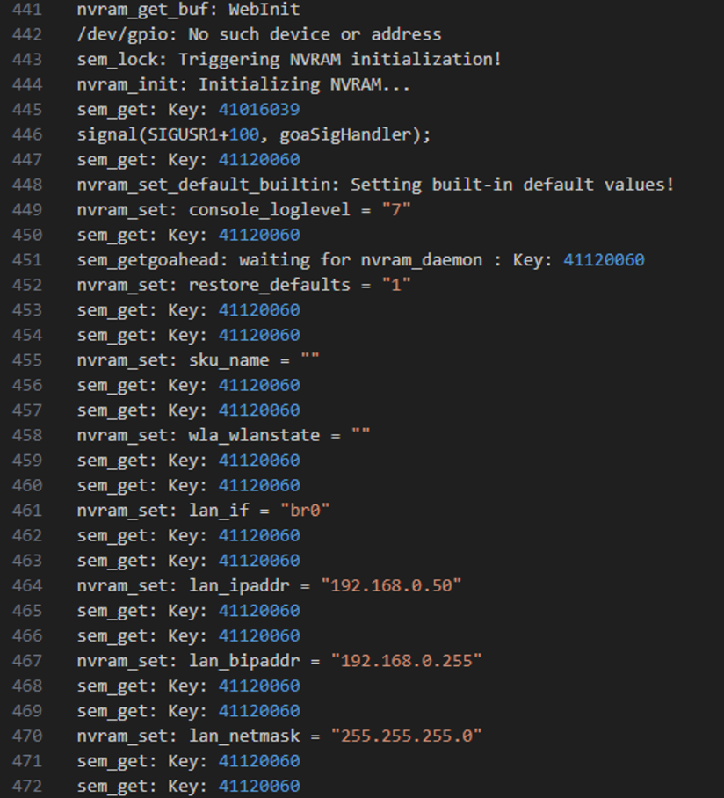
圖 30 網路配置相關之系統日誌圖
01  02  03  04  05 | if [ ${ACTION} == "default" ]; then  ${BUSYBOX} brctl addbr br0  ${BUSYBOX} ifconfig br0 192.168.0.50  ${BUSYBOX} brctl addif br0 eth0  ${BUSYBOX} ifconfig eth0 0.0.0.0 up
圖 31 修改後韌體端之網路配置之程式碼
01  02  03 | echo "Bringing up TAP device..."  sudo ip link set ${HOSTNETDEV_0} up  sudo ip addr add 192.168.0.51/24 dev ${HOSTNETDEV_0}
圖 32 修改後host端之網路配置之程式碼
修改完這些配置後，再重新模擬一次這個韌體，即可以成功的在host端存取到該IP，以及可以在瀏覽器中存取到該韌體提供的web服務，如圖 33、圖 34所示，web UI上的畫面以及操作過程，皆符合該廠商提供之操作手冊的內容，透過此實驗，可以證明本研究的修正方式在模擬韌體中對於修復網路是有效的。
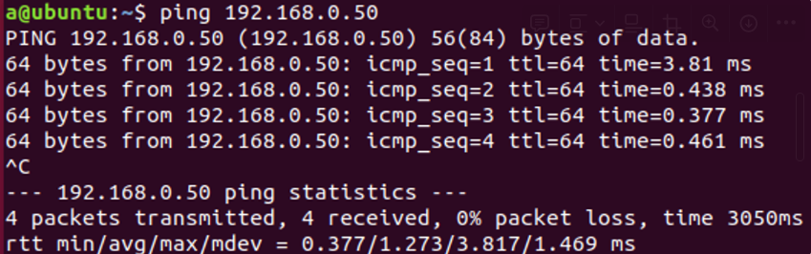
圖 33 host端成功存取IP圖
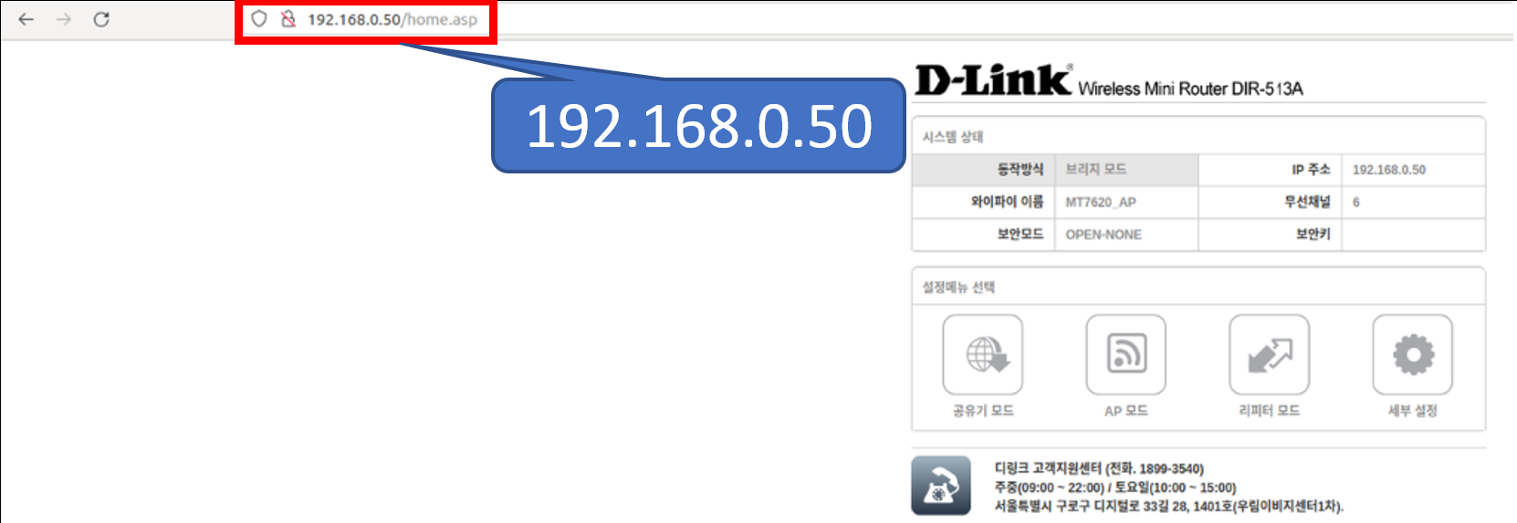
圖 34 host端成功存取Web圖

4.2.4 針對型號TEW-692GR韌體之改善分析
此韌體支援的硬體是Trendnet的一種Router設備，該設備同時也是FirmAE[9]原始資料集中模擬失敗的案例之一。根據資料記錄，該韌體的IP雖然能夠被host 端存取，但Web服務卻未能成功啟動。在本研究中嘗試使用FirmAE對該韌體進行模擬，並觀察其行為。模擬過程中發現，與4.2.3節型號為DIR513A一樣，都是無法從host端ping到韌體端，及web服務也沒有辦法存取成功。
接著本研究透過修正啟動指令為init=preInit.sh，成功開機後首先執行檔案系統中有一個名為/etc_ro/rcS的腳本，執行後發現在韌體日誌中出現如圖 35的訊息，研究後發現這是由一個檔案名稱為goahead的執行檔所產生的訊息，其訊息的意思是在執行該執行檔之前，應該先執行一個名為nvram_daemon的執行檔，那會導致該錯誤的原因是因為在原始FirmAE的preInit.sh腳本實作中會執行韌體中可能需要啟動的某些服務，如圖 36、圖 37所示，圖 35中的第1行到第14行從指定檔案/firmadyne/service中讀取要啟動的程式路徑，並利用basename萃取程式的名稱，存入變數BINARY_NAME，接著程式每隔 10 秒檢查目標程式是否正在執行，通過ps指令列出執行中的程式並用grep搜尋程式名稱，若目標程式未被找到，則重新啟動該程式，確保其持續執行，而在該韌體中找到的服務為goahead，導致在執行nvram_daemon前就先執行goahead，造成執行順序的問題，導致出現錯誤訊息。
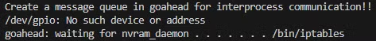
圖 35 執行goahead後之韌體日誌圖
01 | /firmadyne/run_service.sh &
圖 36 preInit.sh腳本中啟動服務之程式碼
01  02  03  04  05  06  07  08  09  10  11  12  13  14 | #!/firmadyne/sh  BUSYBOX=/firmadyne/busybox  BINARY=`${BUSYBOX} cat /firmadyne/service`  BINARY_NAME=`${BUSYBOX} basename ${BINARY}`  if (${FIRMAE_ETC}); then  ${BUSYBOX} sleep 120  $BINARY &  while (true); do  ${BUSYBOX} sleep 10  if ( ! (${BUSYBOX} ps | ${BUSYBOX} grep -v grep | ${BUSYBOX} grep -sqi ${BINARY_NAME}) ); then  $BINARY &  fi  done  fi
圖 37 run_service.sh之程式碼
針對此問題，故本研究嘗試搜尋檔案系統中和nvram_daemon有關的檔案，最後在/etc_ro/rcS的檔案中找到執行nvram_daemon的指令，找到該腳本後，本研究註解掉preInit.sh中啟動服務的指令，並且在/etc_ro/rcS腳本中執行nvram_daemon的下一行執行run_service.sh的指令，讓該腳本啟動goahead服務，如圖 38所示，在修正腳本並重新模擬一次後，該錯誤訊息沒有重新再出現，且出現如圖 39的相關網路配置訊，像是將IP設定到192.168.0.50位置，且在本次實驗中比較特別的是，該韌體的網路介面是不需要透過外界進行干涉的，該韌體自行配置網路介面以及配置192.168.0.50的IP供外部進行存取，針對此情況只需要在host端保持跟韌體端在同一個子網路底下即可，不要額外設定網路，造成衝突。
01  02  03  04  05  06 | #!/bin/sh  mount -a  mkdir -p /var/run  cat /etc_ro/motd  nvram_daemon&  /firmadyne/run_service.sh &
圖 38 修改後之rcS實作之程式碼
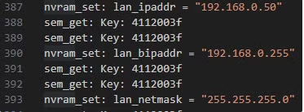
圖 39 修改後之韌體日誌圖
在等待一段時間後，host端即可以收到來自韌體端的回應，以及可以正常存到到該韌體的web頁面，如圖 40、圖 41所示。
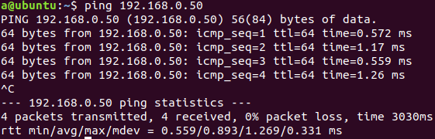
圖 40 host端成功存取IP圖
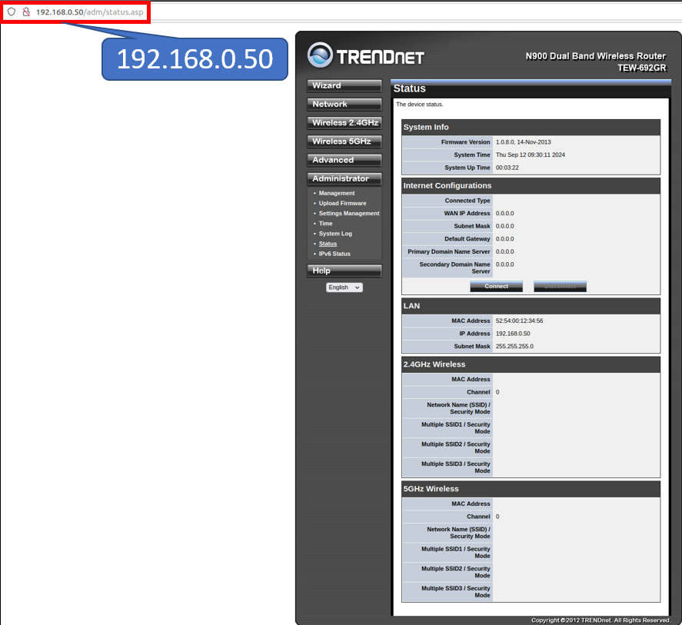
圖 41 host端成功存取Web圖

4.2.5 針對型號RAX120韌體之改善分析
此韌體支援的硬體是Delta的一種WiFi AP設備，本研究嘗試使用FirmAE[9]模擬該韌體時發現，在模擬一段時間後，出現如圖 42的訊息，該訊息的意思是缺少該檔案，所以無法執行，本研究嘗試尋找系統為何會執行該檔案，最後在/etc/inittab中發現，在開機後該韌體會需要執行/etc/init.d/rcS腳本對系統做初始化，如圖 43所示，但是在提取出來的檔案系統中，並沒有該檔案，導致無法進行下一步的動作，導致模擬失敗，本次實驗也證明韌體中並不一定包含完整系統執行所需的所有檔案，而這也會對模擬韌體帶來一定的挑戰。

圖 42 相關檔案遺失圖
01  02  03 | ::sysinit:/etc/init.d/rcS S boot  ::shutdown:/etc/init.d/rcS K shutdown  ttyMSM0::askfirst:/bin/ash --login
圖 43 inittab之程式碼

4.2.6 針對型號NBG-418N韌體之改善分析
此韌體支援的硬體是Zyxel的一種Router設備，該設備同時也是FirmAE[9]原始資料集中模擬失敗的案例之一。根據資料記錄，該韌體的IP雖然能夠被host 端存取，但Web服務卻未能成功啟動。在本研究中嘗試使用FirmAE對該韌體進行模擬，並觀察其行為。模擬過程中發現，與4.2.3節型號為DIR513A一樣，都是無法從host端ping到韌體端，及web服務也沒有辦法存取成功。
接下來本研究透過preInit.sh進行開機，開機後發現該韌體中的/etc資料夾中的內容和其他韌體中常見的有所不同，沒有像是init、preinit、rcS等的開機後初始化的腳本，以及/etc/inittab檔案中也沒有定義開機後應該執行的初始化腳本，如圖 44、圖 45所示，但在根目錄中卻有一個名為linuxrc的檔案，那這也是一個用以當作初始化的一個腳本，故本研究嘗試執行該檔案，以進行初始化，以及執行/usr/sbin/httpd，使韌體中的web服務可以啟動起來，在執行後可以在圖 46看到系統開始設定一些相關的資料。
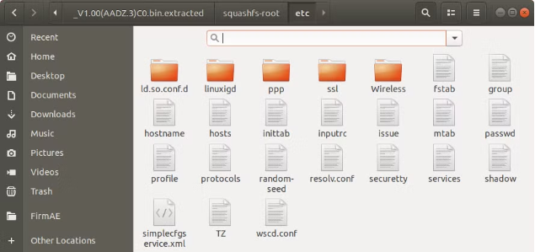
圖 44 etc資料夾檔案圖
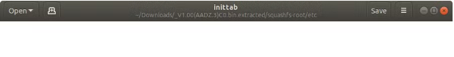
圖 45 inittab檔案之內容圖
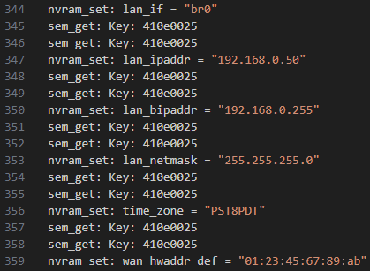
圖 46 初始化設定資料圖
接著本研究在圖 46也有發現IP相關的設定，故將韌體中的IP位置設定為192.168.0.50，並設定host端的IP在同一個子網域底下，即可以透過host端成功ping到該韌體以及可以成功透過瀏覽器存取到該韌體的web服務，如圖 47、圖 48所示。
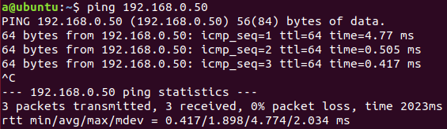
圖 47 成功存取IP圖
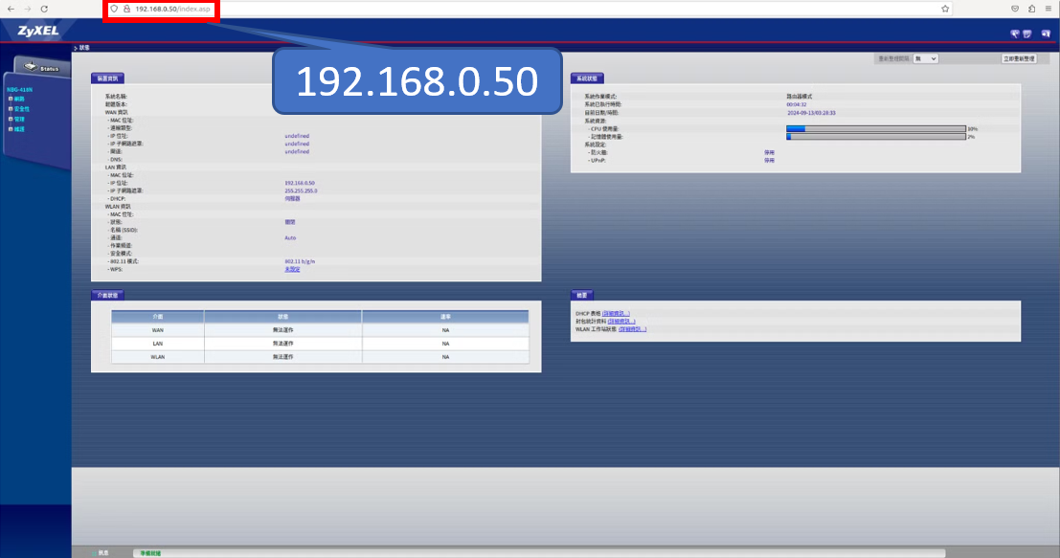
圖 48 成功存取web圖
經過本研究發現，該韌體特別的是它的IP只要配置在192.168.0底下，皆可以成功的被host端存取到IP，以及web服務也可以正常進行存取，如圖 49、圖 50所示，這可能跟該廠商的網路設定有關。
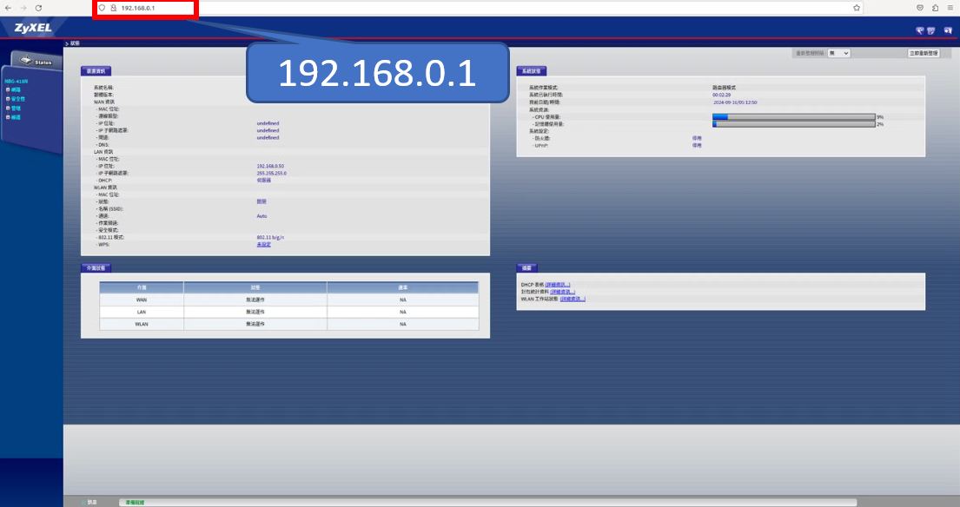
圖 49 透過設置不同IP之成功存取web圖
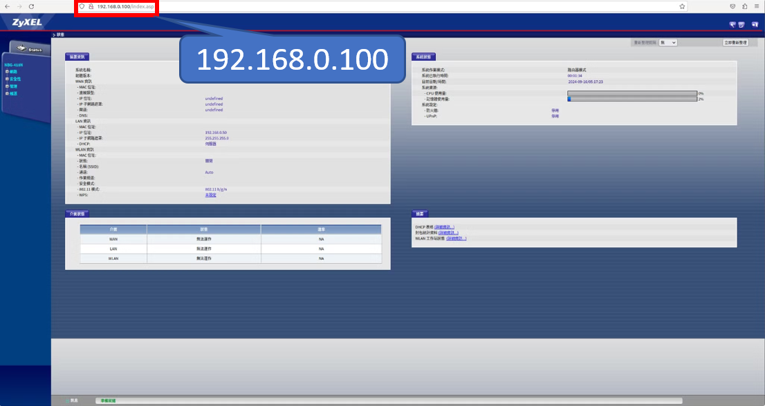
圖 50 透過設置不同IP之成功存取web圖

4.3 改善方法之驗證與分析

4.3.1 實作結果
4.2 節所提及的韌體實驗結果，所有相關數據均記錄於表 4中。根據實驗結果顯示，本研究成功修復了6個模擬失敗韌體中的4個，達到66.7%的修復率，有效提升模擬成功率，在實驗過程中，透過針對模擬失敗原因進行深入分析與調整，本研究所歸納出來的修復規則能有效應用於韌體模擬環境的配置調整與錯誤排除，並將修復規則整理於下方，修復後的韌體順利地執行系統的功能，並成功從網頁存取到該設備的服務，這充分驗證本研究所歸納出來的規則有效性。此外這些修復規則在實驗過程中不僅改善韌體模擬的成功率，也為韌體模擬進一步提供實踐依據，凸顯本研究在韌體模擬領域的應用價值。
表 4 模擬實驗之結果統計表
 | 韌體名稱 | 架構 | 類型 | 經過規則修復後是否  模擬成功
實驗1 | CD8371 | armel | Network Camera | 否
實驗2 | DX3001H9 | armel | Router | 是
實驗3 | DIR513A | mipsel | Router | 是
實驗4 | TEW692GR | mipsel | Router | 是
實驗5 | RAX120 | armel | Router | 否
實驗6 | NBG418N | mipsel | Router | 是
- 規則1：Kernel Panic 開機修復規則
  - 條件：系統於開機階段發生Kernel Panic，且問題與初始化腳本配置相關。
  - 解決方式：首先檢查開機指令中是否使用rdinit參數，並將其替換為init參數，這樣可以確保系統使用常規初始化流程以進行啟動。接著設定preInit.sh腳本作為開機時的初始腳本，該腳本負責處理必要的系統前置配置，包括掛載檔案系統、設置Kernel參數或啟動必要的服務。此外當系統成功啟動後，應進一步執行位於/etc/inittab文件中的初始化腳本。這些腳本通常定義系統初始化過程中的步驟，例如啟動系統相關服務、配置網絡參數和載入額外模組等，以確保系統最終進入穩定執行狀態。這種處理方式能有效解決因初始化腳本配置錯誤或不匹配所引發的Kernel Panic問題，並提高系統的開機成功率。
- 規則2：系統模組缺失補足規則
  - 條件：在系統初始化過程中，發現系統缺失某些模組，導致初始化流程無法正常進行或功能受限。
  - 解決方式：首先需要記錄初始化過程中未載入的模組名稱，接著根據系統架構(例如ARM或x86)和模組的相關依賴性，下載或編譯缺失模組，確保其與目標Kernel版本兼容，完成模組補充後，再次重新啟動系統，查看模組缺失訊息是否有在日誌繼續出現，確保新補充的模組在執行時被正確載入並正常工作，避免因模組缺失或錯誤導致新的問題。
- 規則3：NVRAM[10, 11]支援規則
- 條件：如果在初始化過程中，發現對於NVRAM的支援並不夠充足時，導致無法順利模擬。
- 解決方式：FirmAE之NVRAM Arbitrations實作，有時可能會覆蓋原生系統，並且支援度不夠，導致無法正確回應系統之呼叫，此種情況則可以採取關閉NVRAM Arbitrations，使用原生系統之NVRAM設定，或者是補充所需NVRAM數值之支援。
- 規則4：腳本執行順序錯誤修正規則
- 條件：在系統初始化過程中，系統日誌記錄顯示腳本執行順序錯誤的訊息。
- 解決方式：當發現系統日誌中出現腳本執行順序錯誤的訊息時，首先應檢查系統日誌，記錄錯誤腳本的名稱及執行失敗的上下文資訊，定位問題的發生位置。接著，對相關腳本進行分析，確定腳本之間的依賴關係及執行順序是否符合系統之需求，尤其是檢查是否有重要資源未正確初始化或早於依賴腳本執行。若發現順序不符合系統要求，則需要調整腳本的執行順序，調整完成後，重啟系統進行測試，確保腳本執行順序符合系統需求且錯誤訊息不再出現。
- 規則5：網路配置IP位址修正規則
- 條件：在網路配置階段，發現系統所使用的網路 IP 位址與預設IP位址(192.168.0.1)不一致，導致網路連線異常或配置錯誤。
- 解決方式：當發現網路 IP 位址與預設位址不一致時，應立即執行以下步驟進行修正，以確保系統網路的正常配置和執行。首先檢查該韌體系統需要設定的網路 IP 位址，確定其與預設IP位址(192.168.0.1)是否不同，這可以透過命令ifconfig或ip addr show查看網路介面的IP位址，接著根據實際需求，修改系統的網路配置腳本network.sh，將系統 IP 設定為符合需求的位址與實際環境相容，指定一個在同一子網內的有效IP位址。除了配置韌體端的IP位址外，還需同步調整host端的網路 IP，使其與韌體端保持在同一子網下，這可以透過手動設置host端IP位址。此外調整完成後應測試網路連通性，如使用ping指令以確認配置是否正確無誤，並檢查系統日誌中是否存在相關錯誤訊息。
- 規則6：網路介面MAC位址修正規則
- 條件：在網路配置階段，發現橋接介面br0和實體介面eth0的MAC位址不一致。
- 解決方式：首先應停止br0相關的網路服務，並刪除br0介面，接著重新產生一個br0的橋接器介面，且將br0的MAC位址調整為與eth0相同，完成配置後重新啟動網路服務或手動啟用br0以應用更改，並進行測試，確保host端與韌體端的網路通訊正常。
- 規則7：韌體與FirmAE網路設定衝突修正規則
- 條件：在網路配置階段，發現韌體本身的初始化腳本已自動設定網路介面，且該設定與FirmAE的網路配置可能產生衝突。
- 解決方式：發現韌體本身在初始化腳本中主動設定網路介面時，應停止使用FirmAE提供的網路設定，避免兩者的配置發生衝突，導致網路功能異常，首先檢查韌體初始化腳本，/etc/init.d下的腳本或 /etc/network/interfaces，確認其是否包含網路介面的配置邏輯，例如IP位址、子網路遮罩或其他網路相關的設定。若確認韌體具有自動設定能力，則應停用FirmAE的網路配置功能，可通過修改FirmAE 的腳本，註解網路腳本的程式碼，修改完後再重新啟動模擬環境，觀察韌體本身的網路配置是否正確執行，並測試網路通訊是否正常運作，如使用 ping 測試主機與韌體間的連線。

4.3.2 實作驗證
於本節中本研究將以表 3中的韌體以驗證從表 2實驗中歸納出來的規則 1~規則 7的應用在表 3中的韌體有效性以及通用性。

4.3.2.1 針對型號DX3001H9韌體之驗證
此韌體支援的硬體是Delta中的一種Router設備，本研究嘗試使用FirmAE[9]模擬該韌體時發現，在模擬一段時間後，透過preInit.sh腳本當作init階段的程式以啟動系統，會出現kernel panic的狀況，符合規則 1之條件描述，故採用此規則，將啟動參數從rdinit改成init，並且使用/etc/init.d/rcS檔案作為開機後的初始化程式，如圖 51所示。
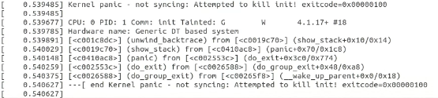
圖 51 開機後Kernel panic圖
接著在日誌中發現缺少網路相關的模組支援，根據規則 2的解決方式，本研究重新編譯缺失的模組提供給韌體使用，補充後相關的錯誤訊息則沒有繼續出現。
當初始化腳本執行到網路設定的腳本時，出現與4.2.2節中相同的問題，在進行網路設定時，嘗試存取NVRAM[10, 11]的數值，但是系統卻沒有支援，故採用規則 3，取消NVRAM的Arbitration，使其轉而使用原生系統之設定值，完成修改後，再次重新開機，則可以看到完成網路介面以及IP的相關設定，如圖 52所示，接著根據規則 7，由於韌體已經自行設定網路，所以不需要額外介入韌體的IP設定，重新設定IP，只需要根據規則 5與規則 6，設定host端的IP與韌體端處於同一個子網路底下，以及保持br0與eth0的MAC位置相同，則可以成功模擬，如圖 53、圖 54所示。
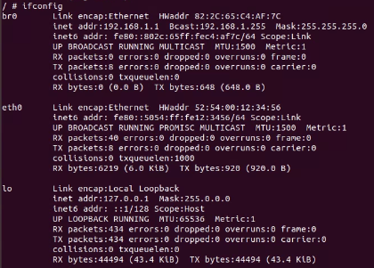
圖 52 韌體網路配置圖
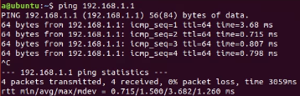
圖 53 host端成功存取IP圖
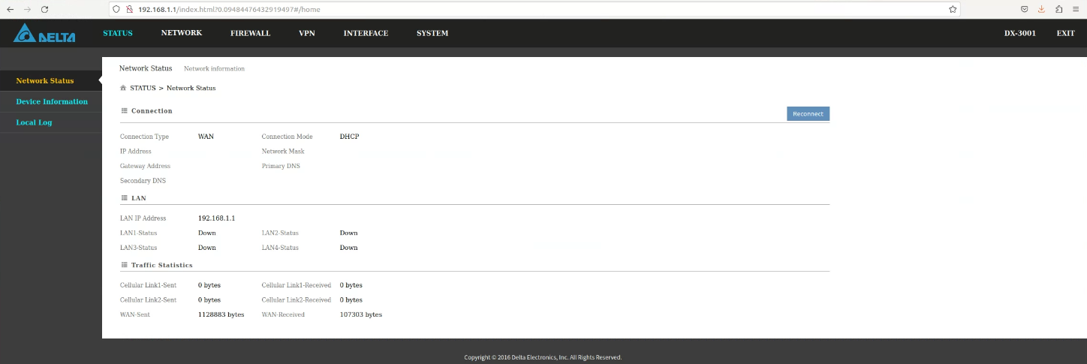
圖 54 host端成功存取Web圖

4.3.2.2 針對型號DX3021L9韌體之驗證
此韌體支援的硬體是Delta中的一種Router設備，本研究嘗試使用FirmAE[9]模擬該韌體時發現，在模擬一段時間後，透過preInit.sh腳本當作init階段的程式以啟動系統，會出現kernel panic的狀況，符合規則 1之條件描述，故採用此規則，修改後重新開機，可以看到相關的系統訊息，並且也沒有Kernel Panic發生。
在開機成功後執行初始化腳本/etc/init.d/rcS，在此韌體中一樣有在日誌中發現，網路相關的模組並沒有被正確載入，故本研究同樣採用規則 2的解決方式，為其補足缺失的模組，解決這個模組缺失之問題。
接著在此韌體環境中也發生一樣的問題，該韌體在設定網路設定的時候，也有向NVRAM[10, 11]存取數值，但卻沒有得到回應，導致後續的網路配置失敗，此情況與DX-3001H9類似，故本研究嘗試採用規則 3，先關閉NVRAM的Arbitration，並重新開機且執行執行初始化腳本，並用ifconfig指令查看韌體中的網路設定，此時可以看到韌體中已經自動的建立網路介面，如圖 55所示，以及成功配置IP為192.168.254.254，根據此情況本研究採用規則 7，取消使用network.sh腳本避免干擾原生系統之網路設定，並採用規則 5，將host的IP配置為192.168.254.253，使其處於同一個子網路底下，即可成功模擬，如圖 56、圖 57所示。
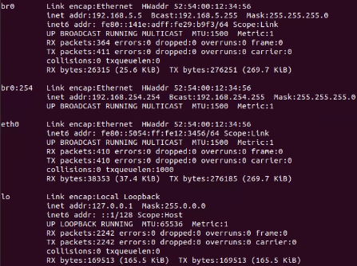
圖 55 韌體網路配置圖
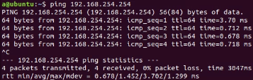
圖 56 host端成功存取IP圖
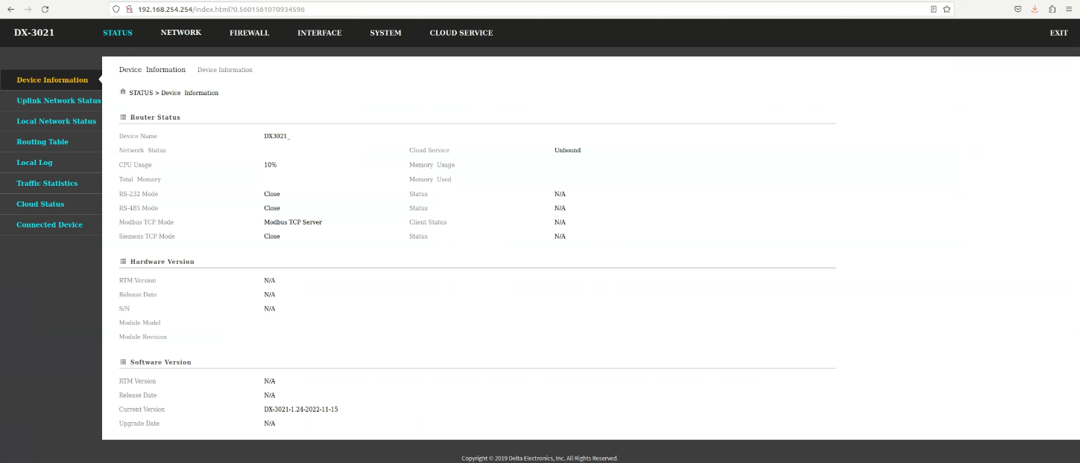
圖 57 host端成功存取Web圖

4.3.3 分析
於4.3.2中可以觀察到，本研究透過4.2中實驗所歸納出的模擬修復規則，成功地將其應用於表 3 所列的韌體中，透過這些修復規則，不僅解決了模擬過程中可能的問題，還確保韌體在模擬環境中的正常執行，最終成功的模擬目標韌體。這不僅驗證了修復規則的實用性與可靠性，也進一步說明了這些規則在不同型號或版本的韌體間具有一定的通用性與適用性。
本研究將4.1節中表 2的實驗韌體與表 3的驗證韌體之應用規則改善模擬韌體之結果記錄於表 5，根據統計結果，7個規則的應用次數顯示了韌體模擬過程中各類問題的頻率分佈與處理需求，其中規則 1的應用次數最多，達到6次，顯示初始化階段的 Kernel Panic 是模擬失敗的主要挑戰之一，這可能與初始化腳本配置錯誤或系統啟動參數設定不當密切相關。規則 5應用5次，反映出網路相關問題在模擬過程中的發生機率較高，而其他規則如規則 2、規則 3、規則 4、規則 6以及規則 7則均出現 1~3 次，表示這些問題的發生率較低，可能是特定情境下才會出現的異常。
本研究所提出的規則有效地解決模擬過程中的主要問題，通過多樣化的規則設計與應用，本研究能夠有效地解決韌體模擬過程中的多種類型問題，為提升模擬環境的可靠性奠定基礎。

表 5 修復規則應用次數統計表
Arbitrations | 修復規則編號 | 次數
Boot | 規則1 | 6
 | 規則4 | 1
Kernel | 規則2 | 3
NVRAM | 規則3 | 3
Network | 規則5 | 5
 | 規則6 | 3
 | 規則7 | 3
本研究將收集各個韌體應用修復規則列於表 6中，以表示各個韌體模擬失敗所需不同的修復規則。
表 6 韌體中修復規則應用編號表
 | Name | 應用修復規則編號
Experiment  Dataset | CD8371 | 1
 | DX3001H9 | 1、2、3、5、6、7
 | DIR513A | 1、5
 | TEW692GR | 1、4、5
 | RAX120 | 1
 | NBG418N | 1
Validation  Dataset | DX3001H9 | 1、2、3、5、6、7
 | DX3021L9 | 1、2、3、5、6、7

第五章 結論與未來研究方向

5.1 結論
本研究針對嵌入式設備的韌體模擬提出一套系統化的改善規則，以解決模擬過程中遇到的問題。這套規則明確定義各種模擬失敗情境的適用規則及相應的解決方案，包括開機檔案的選取、QEMU[12]的啟動指令配置、網路環境的設定以及NVRAM[10, 11]的處理方式等。透過這些規則，能有效應對韌體模擬中因不完整配置或系統需求不匹配而導致的問題，為模擬提供更穩定的執行環境。
在實驗中，本研究採用這套規則逐步修正模擬過程中的缺失，成功改善來自4個不同設備的模擬失敗情況，並重現這些設備的實際工作情境。這些設備分別具有不同的硬體架構和系統需求，驗證本研究所提出規則的廣泛適用性與實效性，本研究不僅提高模擬的成功率，還為未來的嵌入式設備動態分析和漏洞發現提供具體的方法參考與技術支援。

5.2 未來研究方向
本研究所採用的規則是基於FirmAE[9]架構所設計，因此也繼承FirmAE的部分問題。在處理NVRAM[10, 11]時，系統會回傳一個非NULL的數值以避免因非法值導致系統崩潰，但這些回傳值並非實際環境中的真實數據，可能導致模擬環境中的數值與實際情境出現偏差。若未來對該模擬環境的韌體進行模糊測試，可能產生誤報。為了解決此問題，需要與廠商合作以獲取相關參數，進而模擬出更接近實際環境的數值。
儘管本研究提出一套系統化的改善規則，但由於韌體種類繁多且不同廠商的客製化內容各異，本研究的規則可能僅涵蓋部分問題。因此，未來可基於本研究的規則，進一步探索更多規則，以適應更廣泛的韌體模擬需求並提升模擬精確性。

參考文獻
[1] F. Meneghello, M. Calore, D. Zucchetto, M. Polese, and A. Zanella, "IoT: Internet of threats? A survey of practical security vulnerabilities in real IoT devices," IEEE Internet of Things Journal, vol. 6, no. 5, pp. 8182-8201, 2019.
[2] N. Neshenko, E. Bou-Harb, J. Crichigno, G. Kaddoum, and N. Ghani, "Demystifying IoT security: An exhaustive survey on IoT vulnerabilities and a first empirical look on Internet-scale IoT exploitations," IEEE Communications Surveys & Tutorials, vol. 21, no. 3, pp. 2702-2733, 2019.
[3] M. Yu, J. Zhuge, M. Cao, Z. Shi, and L. Jiang, "A survey of security vulnerability analysis, discovery, detection, and mitigation on IoT devices," Future Internet, vol. 12, no. 2, p. 27, 2020.
[4] J. Li, B. Zhao, and C. Zhang, "Fuzzing: a survey," Cybersecurity, vol. 1, pp. 1-13, 2018.
[5] W. Wang et al., "Python Symbolic Execution with LLM-powered Code Generation," arXiv preprint arXiv:2409.09271, 2024.
[6] C. S. Xia, M. Paltenghi, J. Le Tian, M. Pradel, and L. Zhang, "Fuzz4all: Universal fuzzing with large language models," in Proceedings of the IEEE/ACM 46th International Conference on Software Engineering, pp. 1-13, 2024.
[7] J. Xu, J. Xu, T. Chen, and X. Ma, "Symbolic Execution with Test Cases Generated by Large Language Models," in 2024 IEEE 24th International Conference on Software Quality, Reliability and Security (QRS), pp. 228-237, 2024.
[8] J. Yu, Y. Shao, H. Miao, J. Shi, and X. Xing, "Promptfuzz: Harnessing fuzzing techniques for robust testing of prompt injection in llms," arXiv preprint arXiv:2409.14729, 2024.
[9] D. Kim, E. Kim, M. Kim, Y. Jang, and Y. Kim, "Enabling the Large-Scale Emulation of Internet of Things Firmware With Heuristic Workarounds," IEEE Security & Privacy, vol. 19, no. 6, pp. 26-35, 2021.
[10] B. Van Essen, R. Pearce, S. Ames, and M. Gokhale, "On the role of NVRAM in data-intensive architectures: an evaluation," in 2012 IEEE 26th International Parallel and Distributed Processing Symposium, pp. 703-714, 2012.
[11] S. Pelley, T. F. Wenisch, B. T. Gold, and B. Bridge, "Storage management in the NVRAM era," Proceedings of the VLDB Endowment, vol. 7, no. 2, pp. 121-132, 2013.
[12] F. Bellard, "QEMU, a fast and portable dynamic translator," in USENIX annual technical conference, FREENIX Track, vol. 41, no. 46: California, USA, pp. 10-5555, 2005.
[13] R. Strenz, "Review and outlook on embedded NVM technologies–from evolution to revolution," in 2020 IEEE International Memory Workshop (IMW), pp. 1-4, 2020.
[14] K. Popovici and A. Jerraya, "Hardware Abstraction Layer: Introduction and Overview," Hardware-Dependent Software: Principles and Practice, pp. 67-94, 2009.
[15] N. S. Agency. "Ghidra." https://github.com/NationalSecurityAgency/ghidra (accessed 2024).
[16] C. Cifuentes and K. J. Gough, "Decompilation of binary programs," Software: Practice and Experience, vol. 25, no. 7, pp. 811-829, 1995.
[17] K. Yakdan, S. Eschweiler, and E. Gerhards-Padilla, "Recompile: A decompilation framework for static analysis of binaries," in 2013 8th International Conference on Malicious and Unwanted Software:" The Americas"(MALWARE), pp. 95-102, 2013.
[18] A. Costin, J. Zaddach, A. Francillon, and D. Balzarotti, "A {Large-scale} analysis of the security of embedded firmwares," in 23rd USENIX security symposium (USENIX Security 14), pp. 95-110, 2014.
[19] J. Zaddach, L. Bruno, A. Francillon, and D. Balzarotti, "AVATAR: A Framework to Support Dynamic Security Analysis of Embedded Systems' Firmwares," in NDSS, vol. 14, no. 2014, pp. 1-16, 2014.
[20] D. D. Chen, M. Woo, D. Brumley, and M. Egele, "Towards automated dynamic analysis for linux-based embedded firmware," in NDSS, vol. 1, pp. 1.1-8.1, 2016.
[21] E. Johnson et al., "Jetset: Targeted firmware rehosting for embedded systems," in 30th USENIX Security Symposium (USENIX Security 21), pp. 321-338, 2021.
[22] K. Keys, "Internet-scale IP alias resolution techniques," ACM SIGCOMM Computer Communication Review, vol. 40, no. 1, pp. 50-55, 2010.
[23] M. H. Gunes and K. Sarac, "Importance of IP alias resolution in sampling Internet topologies," in 2007 IEEE Global Internet Symposium, pp. 19-24, 2007.
[24] D. Hercog and D. Hercog, "ARP Protocol," Communication Protocols: Principles, Methods and Specifications, pp. 321-322, 2020.
[25] M. G. Gouda and C.-T. Huang, "A secure address resolution protocol," Computer Networks, vol. 41, no. 1, pp. 57-71, 2003.
[26] E. León, B. S. Reyes Daza, and O. J. Salcedo Parra, "Evaluation of reliability and security of the address resolution protocol," in Future Data and Security Engineering: Second International Conference, Ho Chi Minh City, Vietnam, pp. 72-81, 2015.

